FAKULTET ELEKTROTEHNIKE, STROJARSTVA I BRODOGRADNJE

**e-Flower**

(Web aplikacija za online narudžbu cvijeća)

**Kolegij:**

Korisnička sučelja

**Studentice:**

Marta Brkić

Katarina Vuknić

Split, veljača 2021.

Sadržaj

Sadržaj 2

1 Uvod 3

1.1 Stanje na tržištu 3

1.2 Korisnici 3

1.3 Ograničenja korištenja sustava 3

1.4 Zahtjevi i zadaće sustava 3

2 Low-fidelity prototip 4

3 High-fidelity prototip 11

4 Evaluacija prototipa 21

4.1 Heuristike iskoristivosti 21

4.1.1 Podudaranje između sustava i stvarnog svijeta 21

4.1.2 Konzistencija i standardi 21

4.1.3 Vidljivost statusa sustava 22

4.1.4 Kontrola i sloboda korisnika 23

4.1.5 Sprječavanje grešaka 23

4.1.6 Detekcija i oporavak od greške 24

4.1.7 Prepoznavanje umjesto prisjećanja 24

4.1.8 Fleksibilnost i efikasnost korištenja 25

4.1.9 Estetika i minimalistički dizajn 25

4.1.10 Pomoć i dokumentacija 26

4.2 CRAP principi 26

4.2.1 Contrast 26

4.2.2 Repetition 27

4.2.3 Alignment 28

4.2.4 Proximity 28

4.3 Teorije niske razine 30

4.3.1 Fittsov zakon 30

4.3.2 Hickov zakon 30

5 Implementacija prototipa 32

6 Zaključak 33

# Uvod

e-Flower je web aplikacija za online narudžbu cvijeća.

Cilj ovog projekta je izrada jednostavne web aplikacije koja bi omogućila korisnicima online narudžbu cvijeća za različite prigode. U ponudi se nalaze buketi, cvjetne kutije, aranžmani, lončanice, kao i mogućnost narudžbe jednog cvijeta neke vrste, u cilju da korisnik sam može posložiti svoj buket, ako mu nije po želji ništa iz već sastavljene ponude.

## Stanje na tržištu

Stranice ovakve namjene na Internetu već postoje, ali kod nekih se javlja problem dizajna koji korisniku ne omogućava jednostavno snalaženje u velikim količinama podataka i ugodnost korištenja, kao i nedovoljna preglednost i nedostatak responzivnosti što otežava korištenje na mobilnim uređajima.

Korisnici

Web aplikacija namijenjena je krugu korisnika koji razumiju hrvatski jezik, a kako stranica i omogućava samo narudžbe unutar Hrvatske, to pokriva sve korisnike koji su informatički pismeni. Pretpostavlja se da će korisnici biti starosti između 15 i 60 godina te da će imati barem minimalno iskustvo rada na računalu. Ukoliko korisnici ne spadaju u tu dobnu skupinu, korištenje aplikacijom ne bi im trebalo predstavljati problem zbog svoje jednostavnosti i isticanja najbitnijih elemenata.

Ograničenja korištenja sustava

Da bi mogao koristiti web aplikaciju, korisnik bi trebao:

• čitati i pisati hrvatski jezik

• imati pristup Internetu

• imati uređaj s web preglednikom

Zahtjevi i zadaće sustava

Zahtjevi i zadaće koje web aplikacija mora imati:

• web aplikacija će se koristiti iz web preglednika

• web aplikacija će se koristiti na uređajima različite veličine (smartphones, tableti, laptopi i desktop računala)

• korisnik će moći filtrirati produkte (po imenu)

• broj produkata koji se nudi putem web-a veći je od 20

• korisnik će moći koristiti web aplikaciju kao gost ili će se prijaviti u vlastiti profil

• broj stranica koje ne zahtijevaju prijavu u sustav je 12

• jedna od javnih stranica je blog (blog mora sadržavati minimalno 20 postova koje mogu uključivati slike, code snippet-e)

Low-fidelity prototip

Prvi korak u izradi projekta je izrada *low-fidelity* prototipa. Cilj *low-fiedlity* prototipa nije prikazati izgled konačnog proizvoda, već prikaz koncepta dizajna u svrhu početnog testiranja. Može se izraditi u nekom od programa za crtanje ili na papiru.

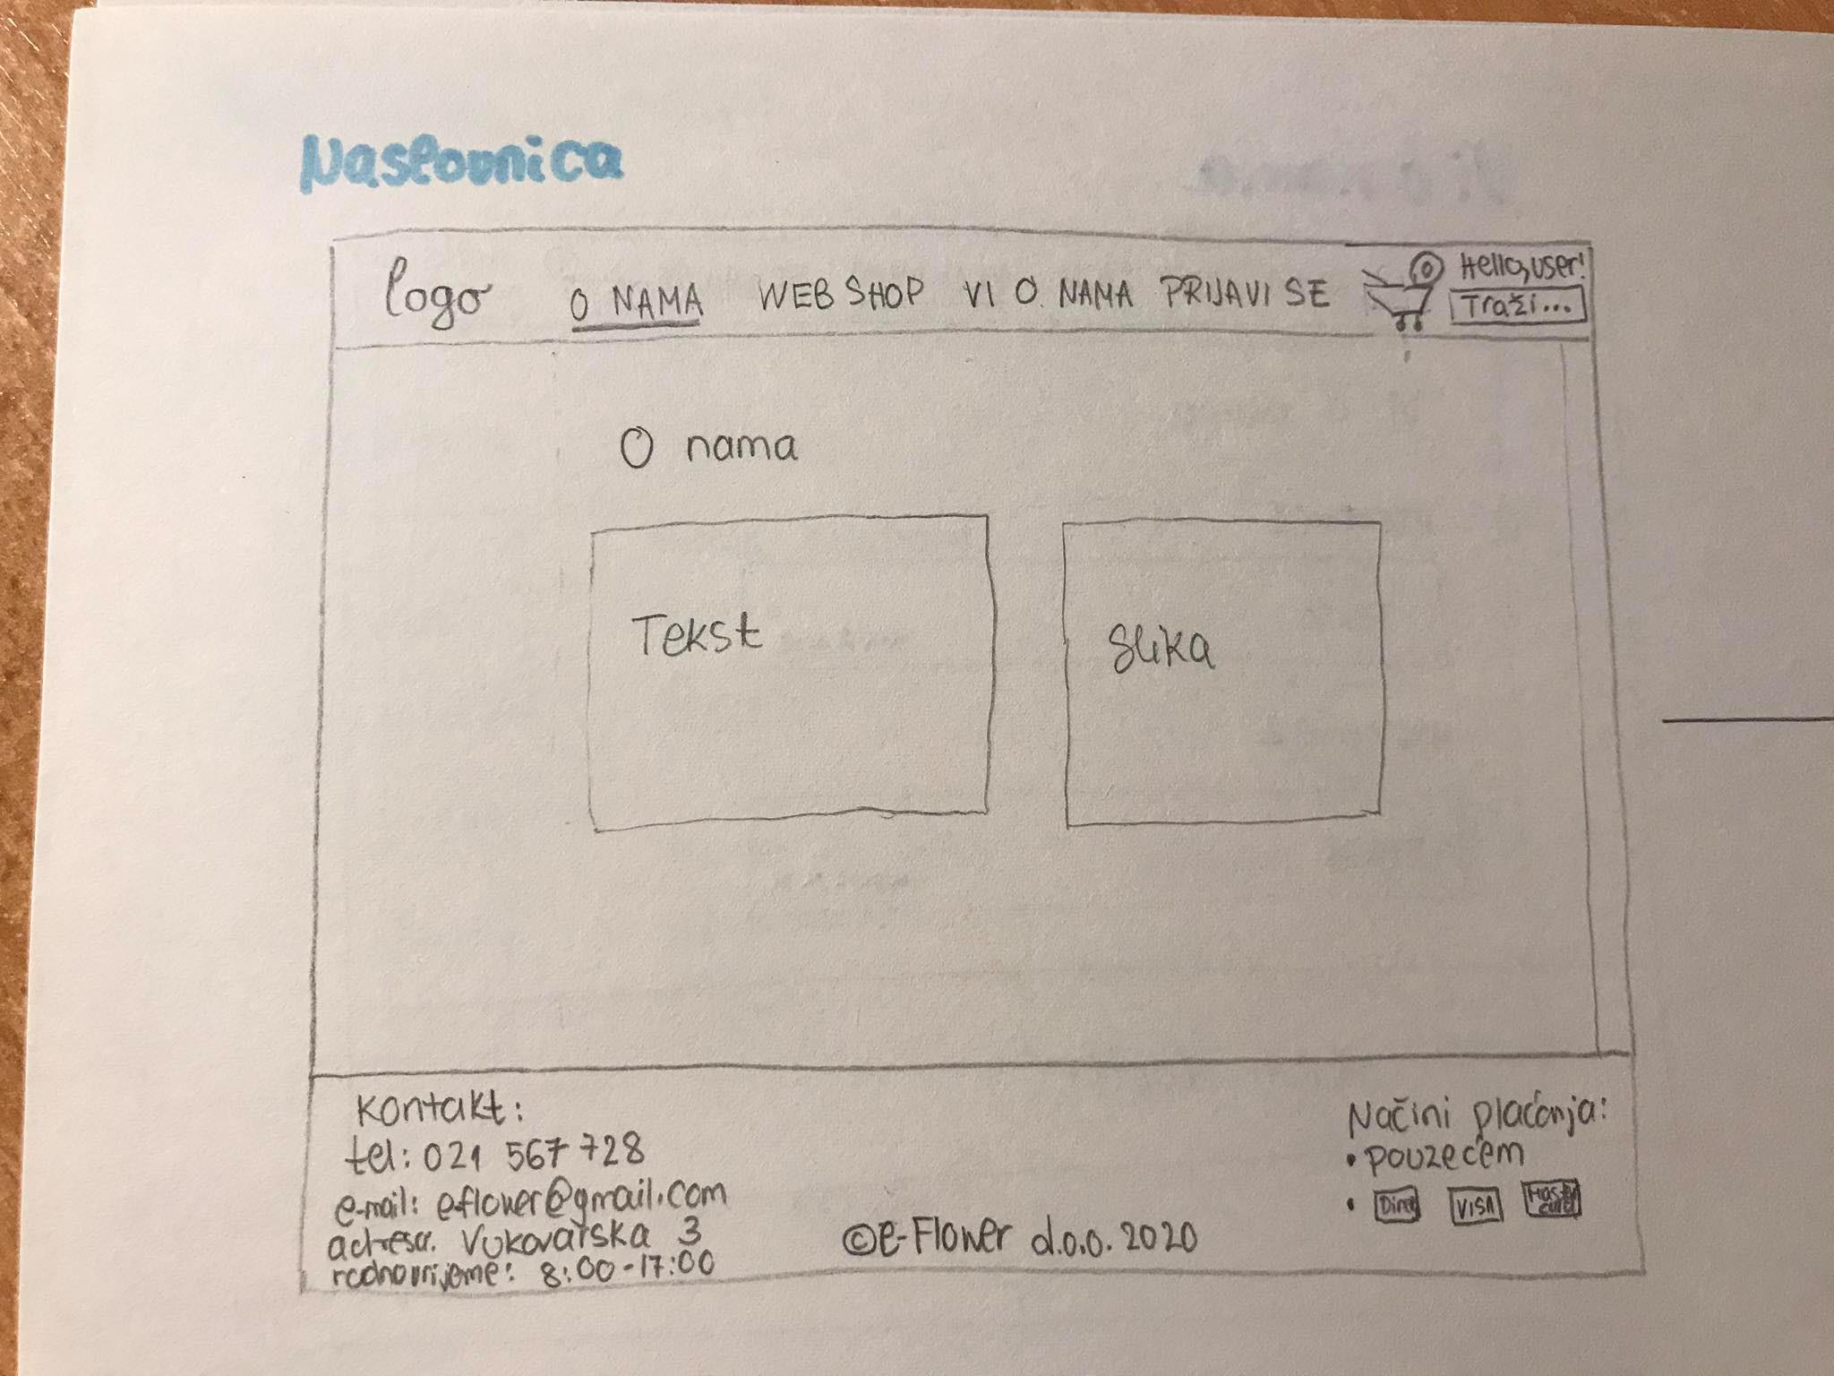

Slika 2.1 Low-fidelity prototip Naslovnica

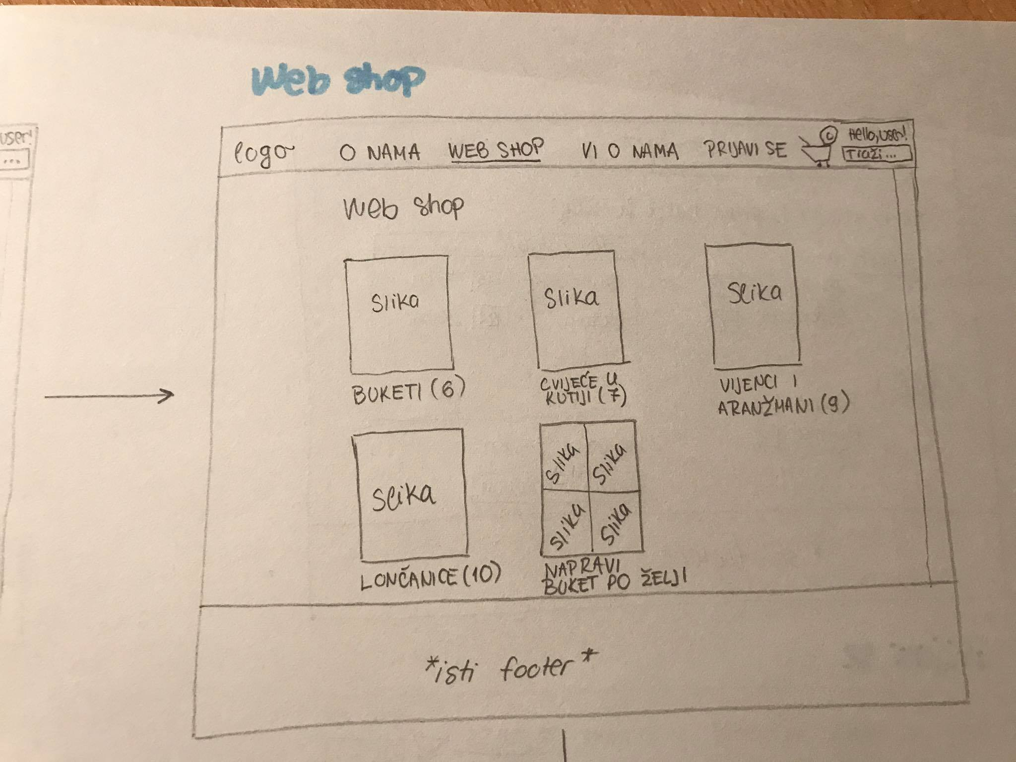

Slika 2.2 Low-fidelity prototip Web shop (početna)

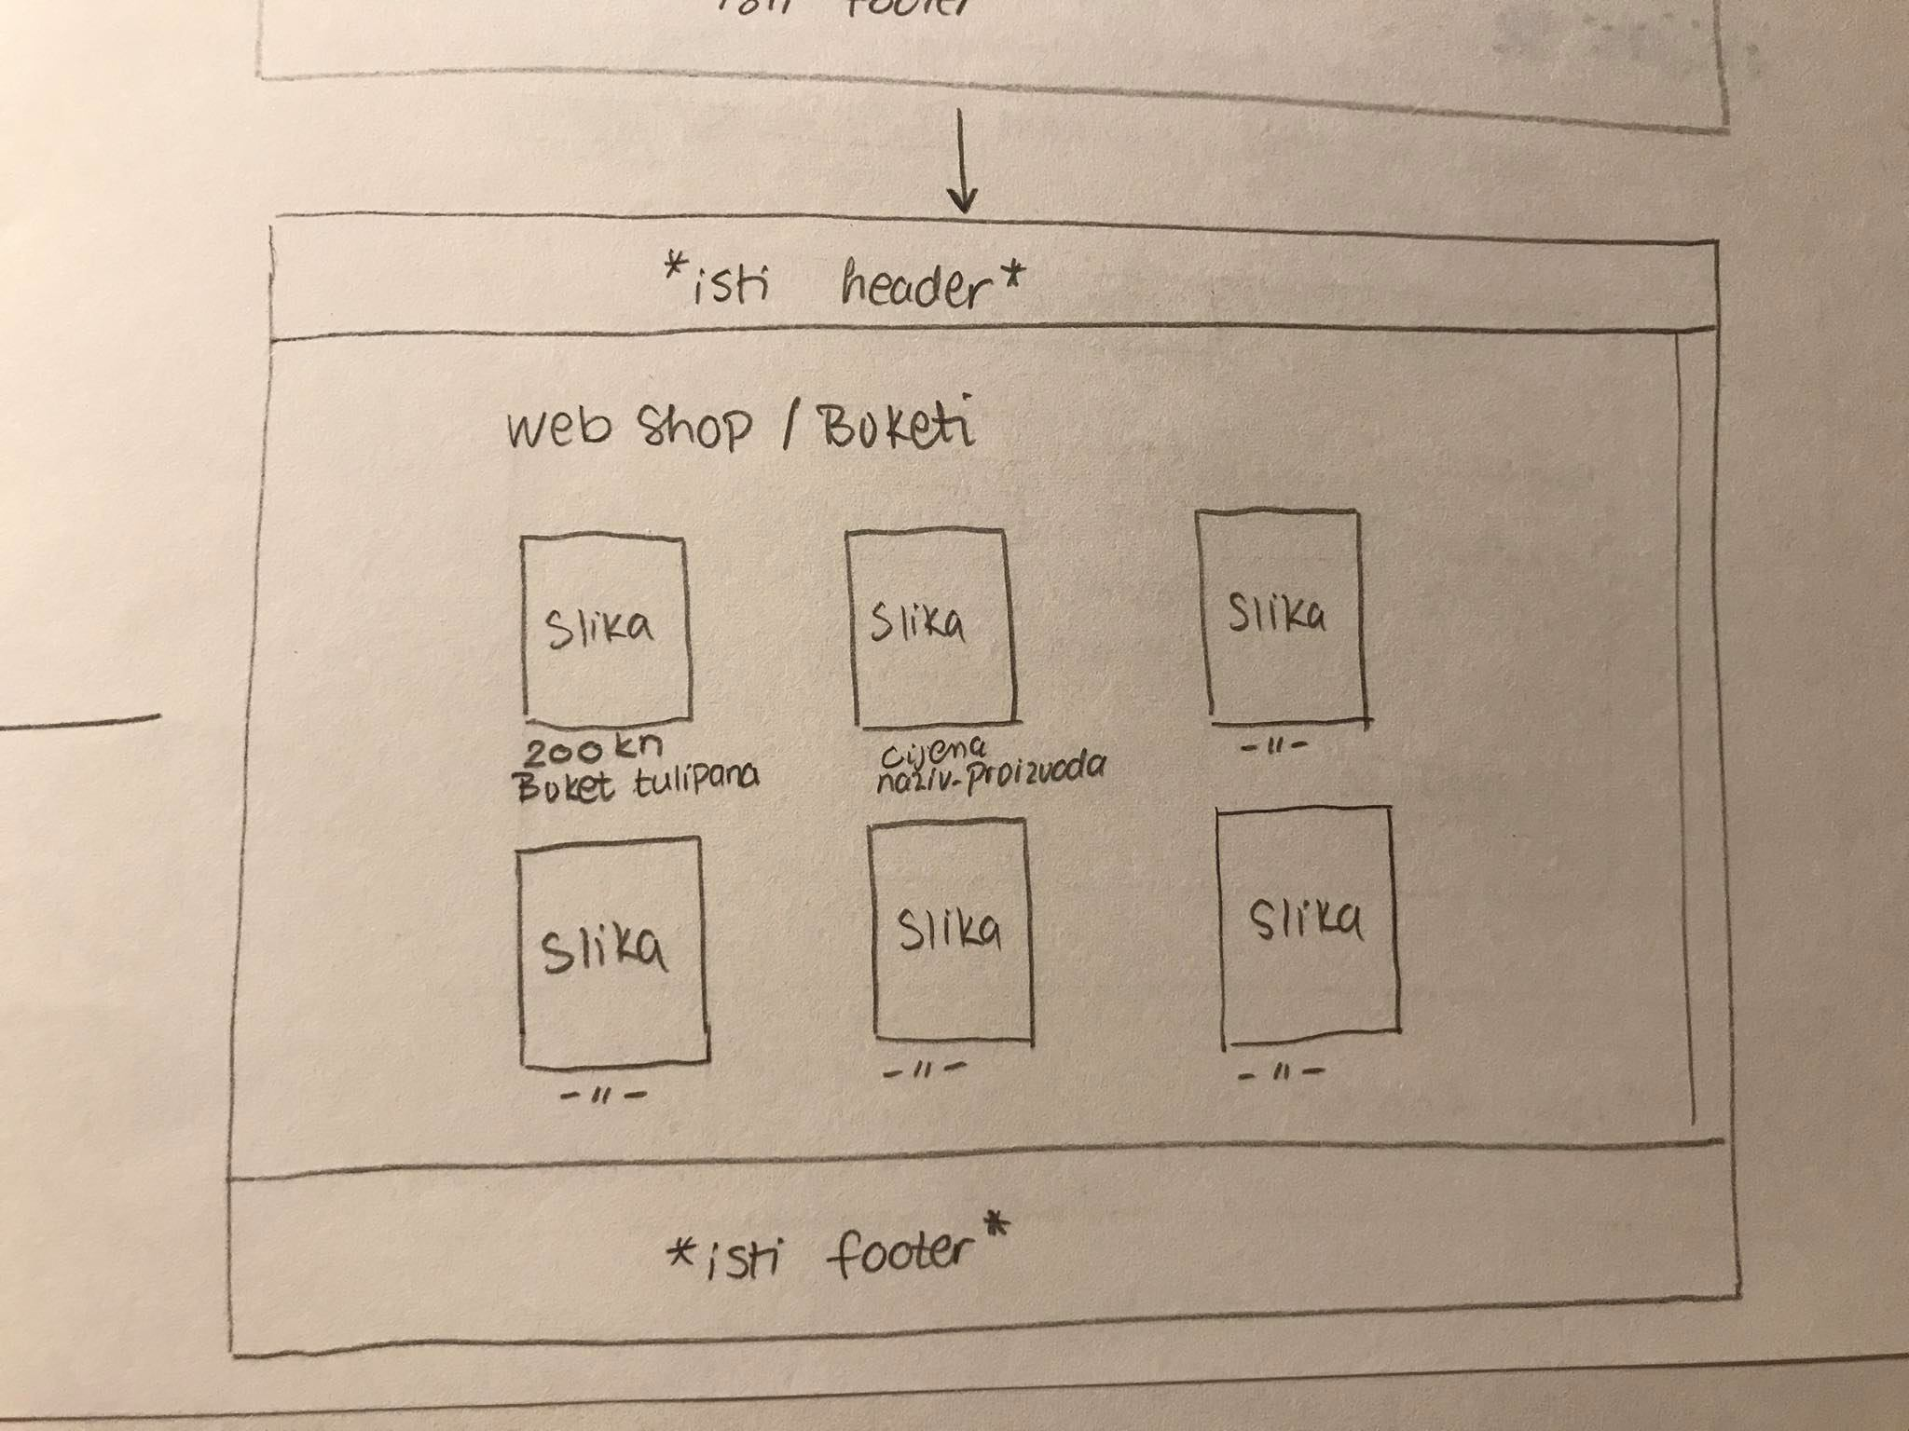

Slika 2.3 Low-fidelity prototip Web shop (odabarana kategorija)

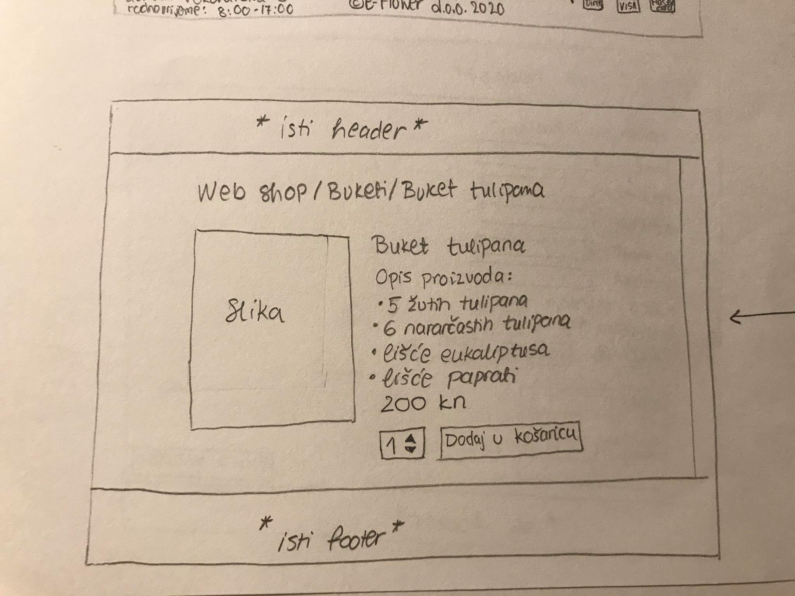

Slika 2.4 Low-fidelity prototip Web shop (odabrani proizvod)

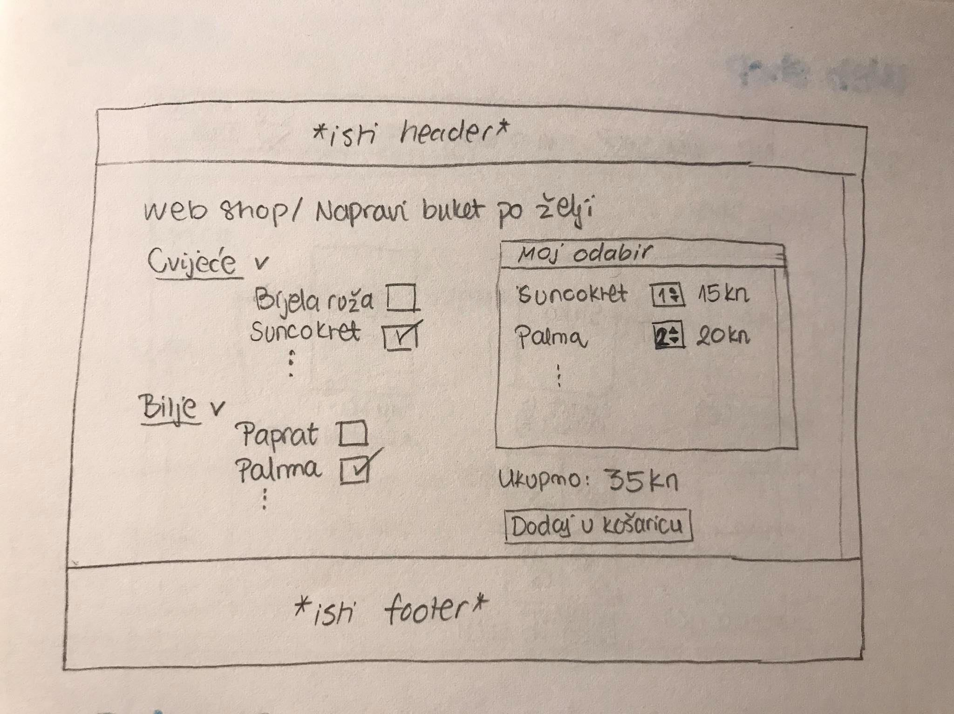

Slika 2.5 Low-fidelity prototip Web shop (kategorija odabira po želji)

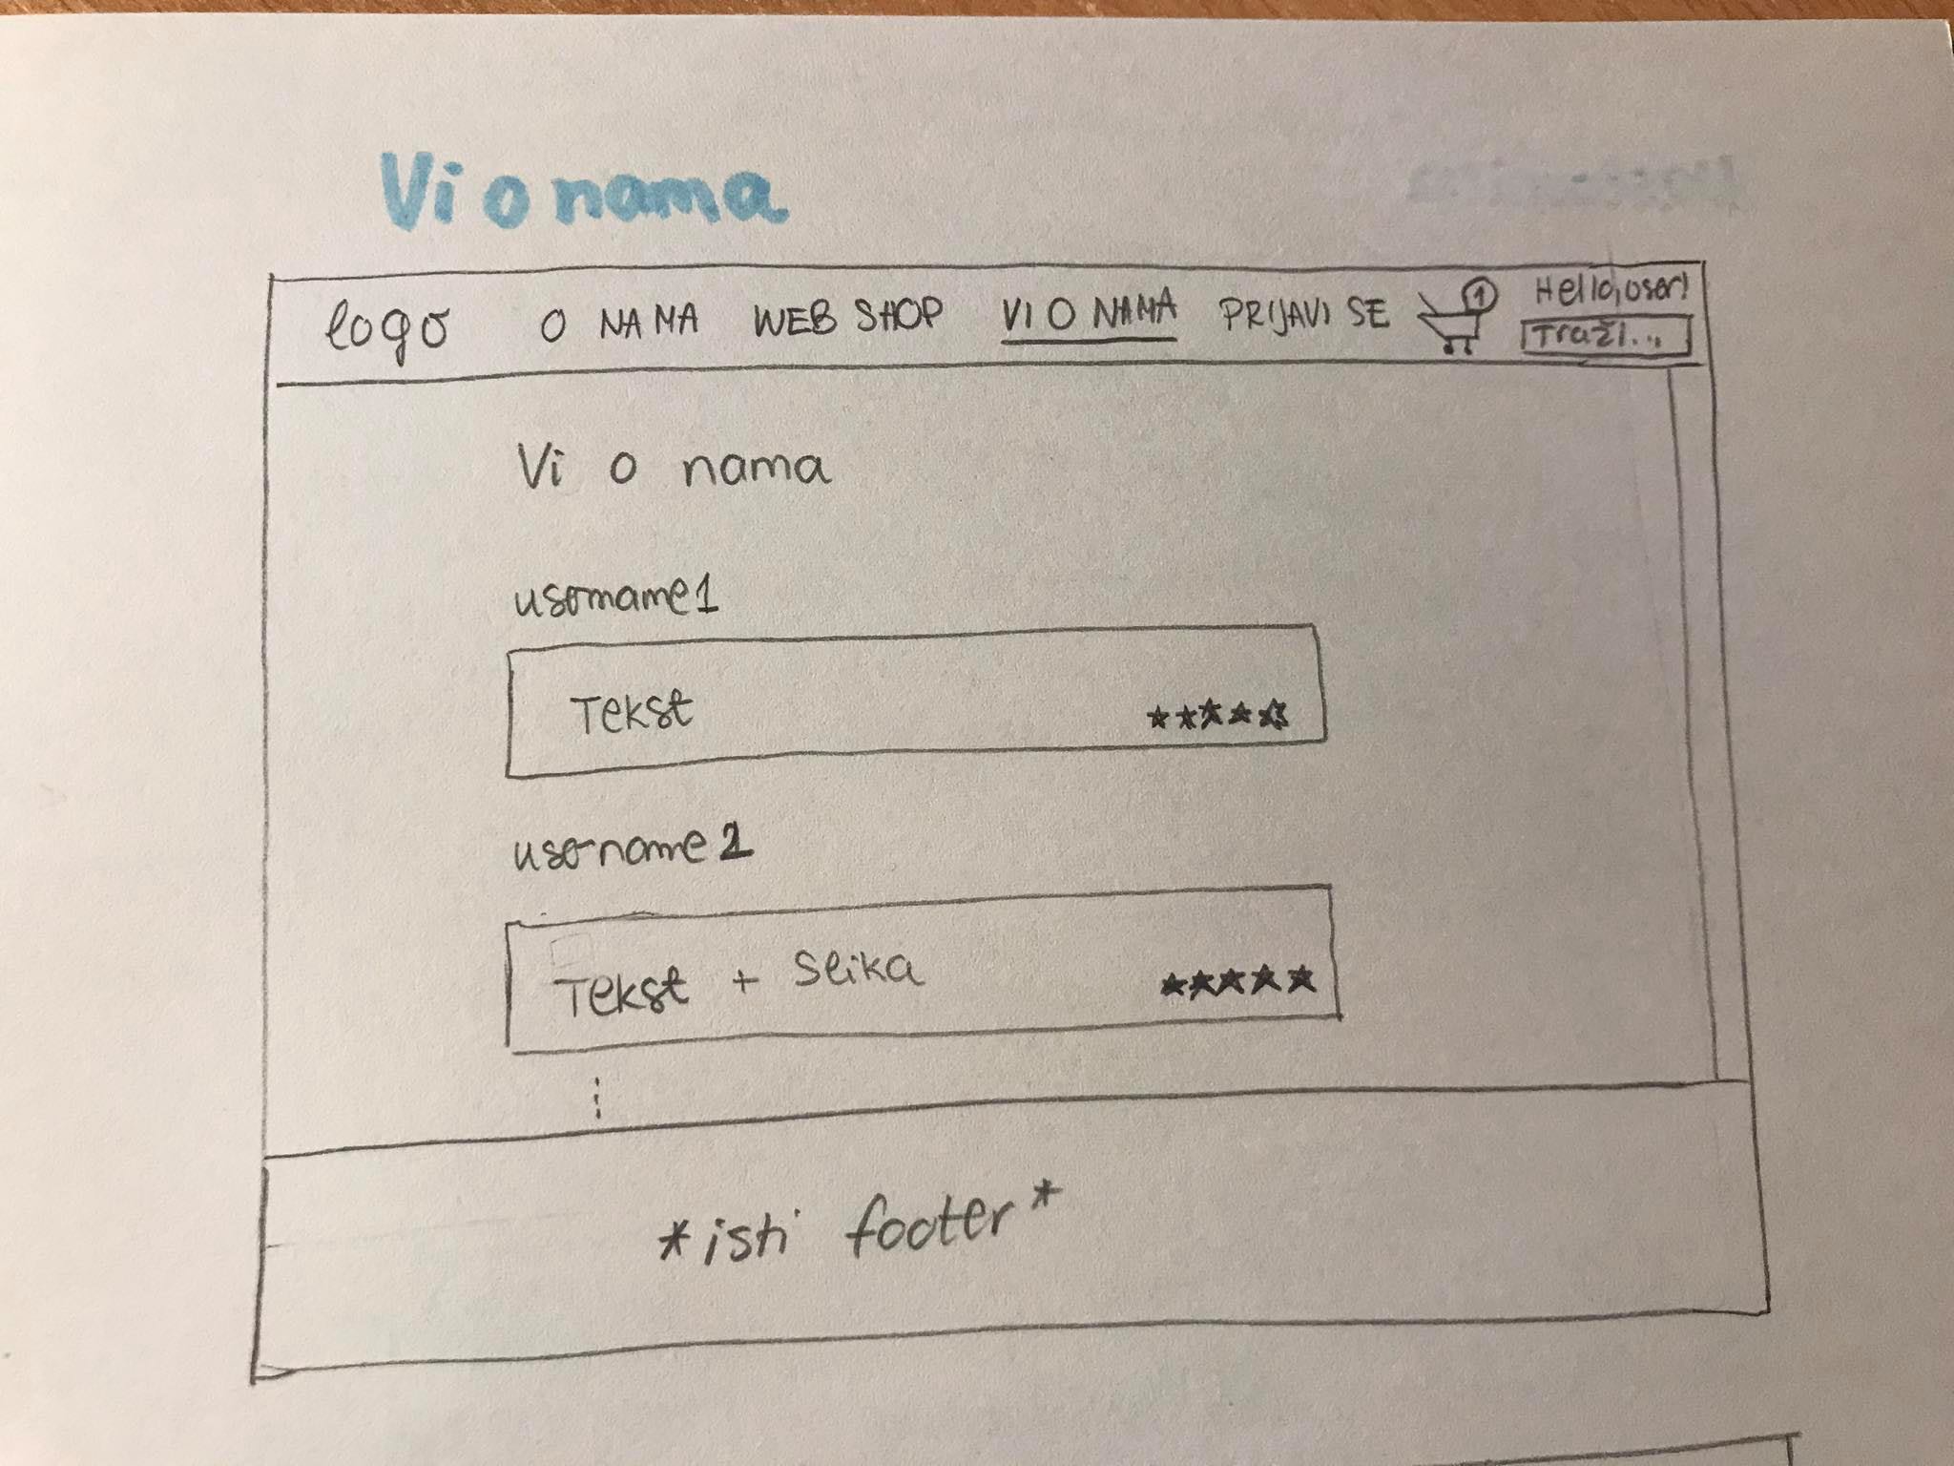

Slika 2.6 Low-fidelity prototip Blog

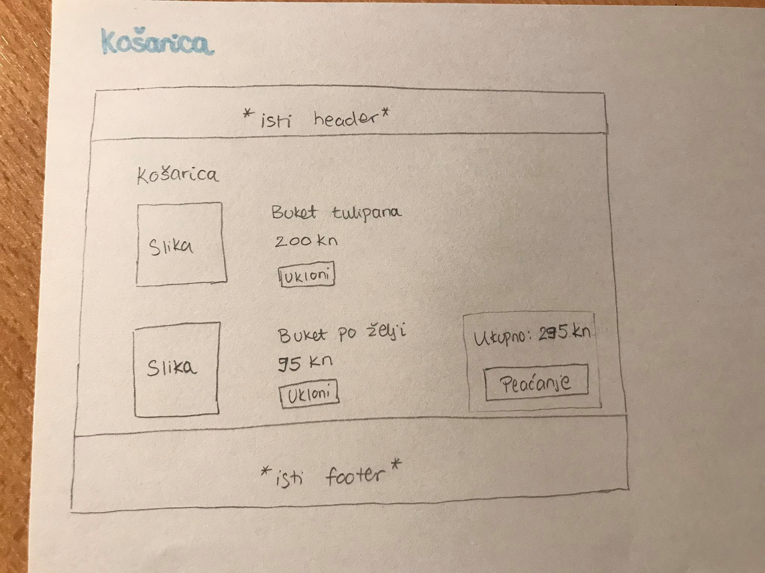

Slika 2.7 Low-fidelity prototip Košarica

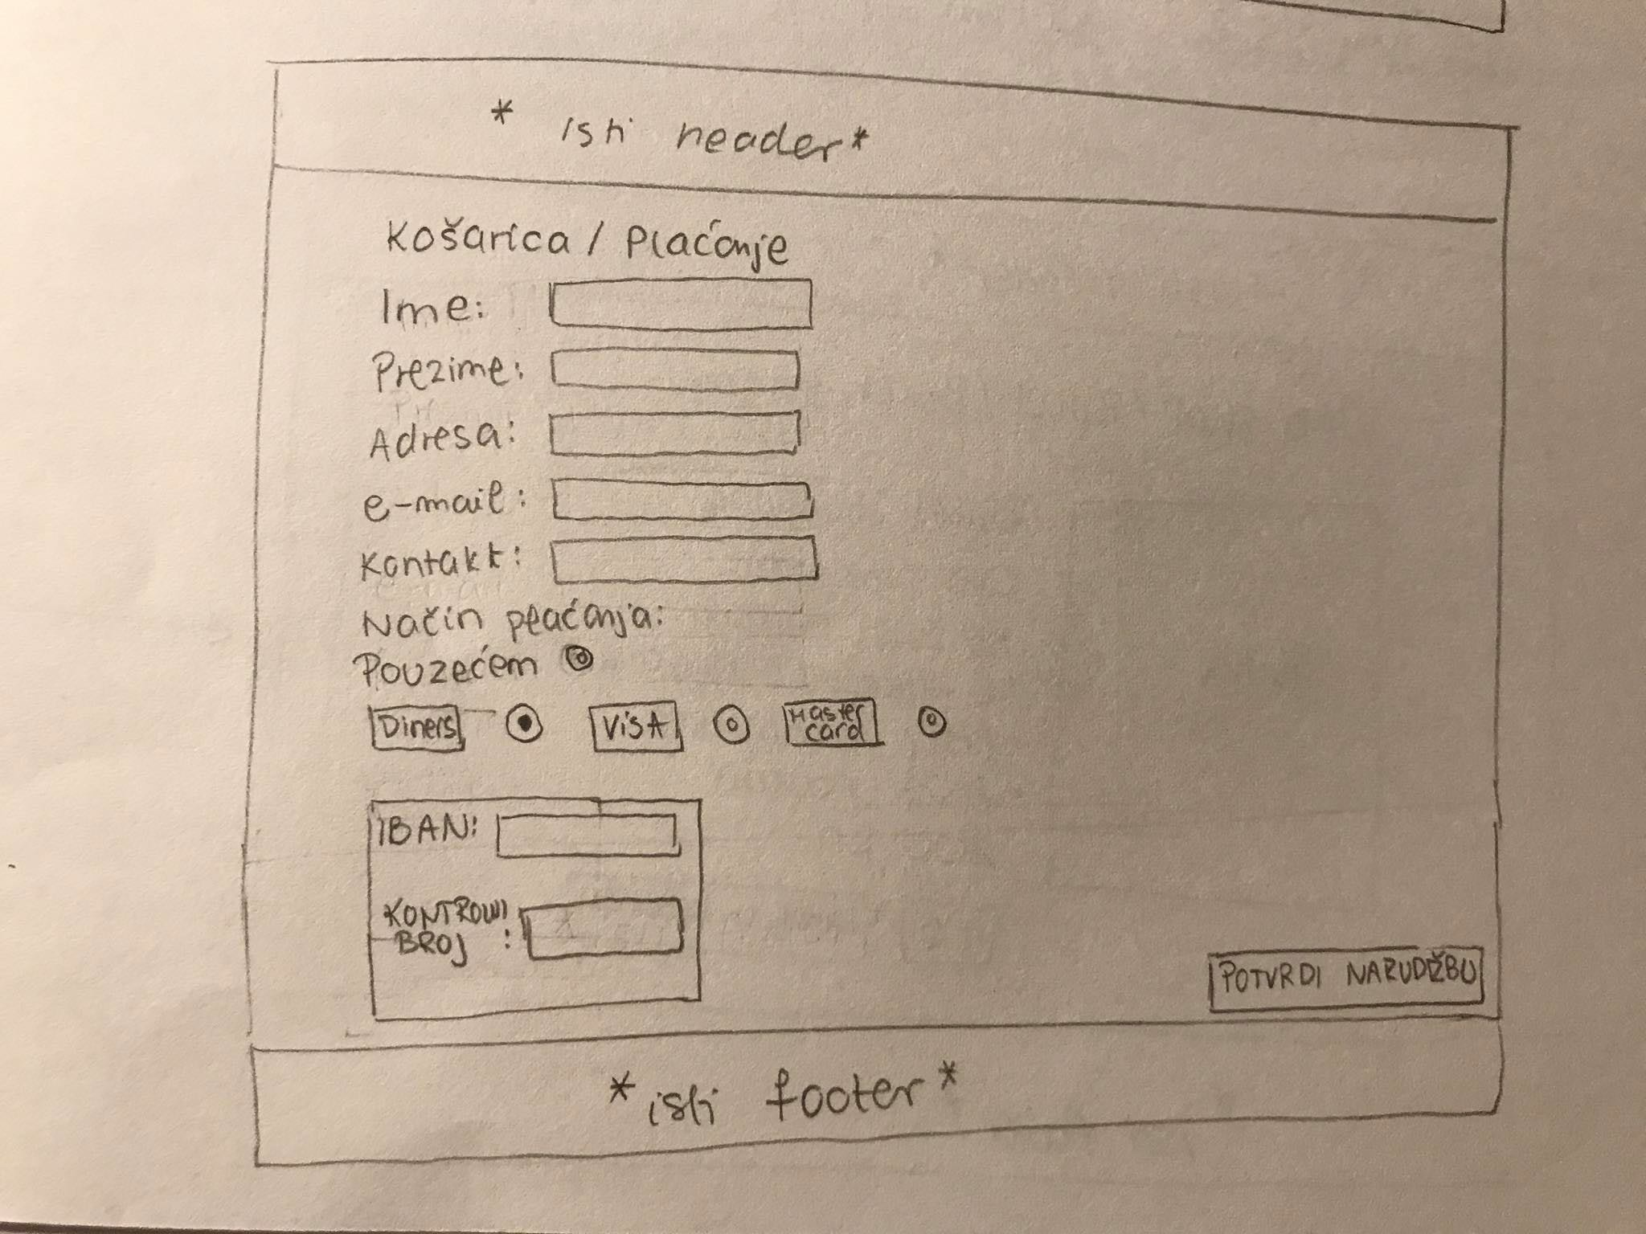

Slika 2.8 Low-fidelity prototip Plaćanje

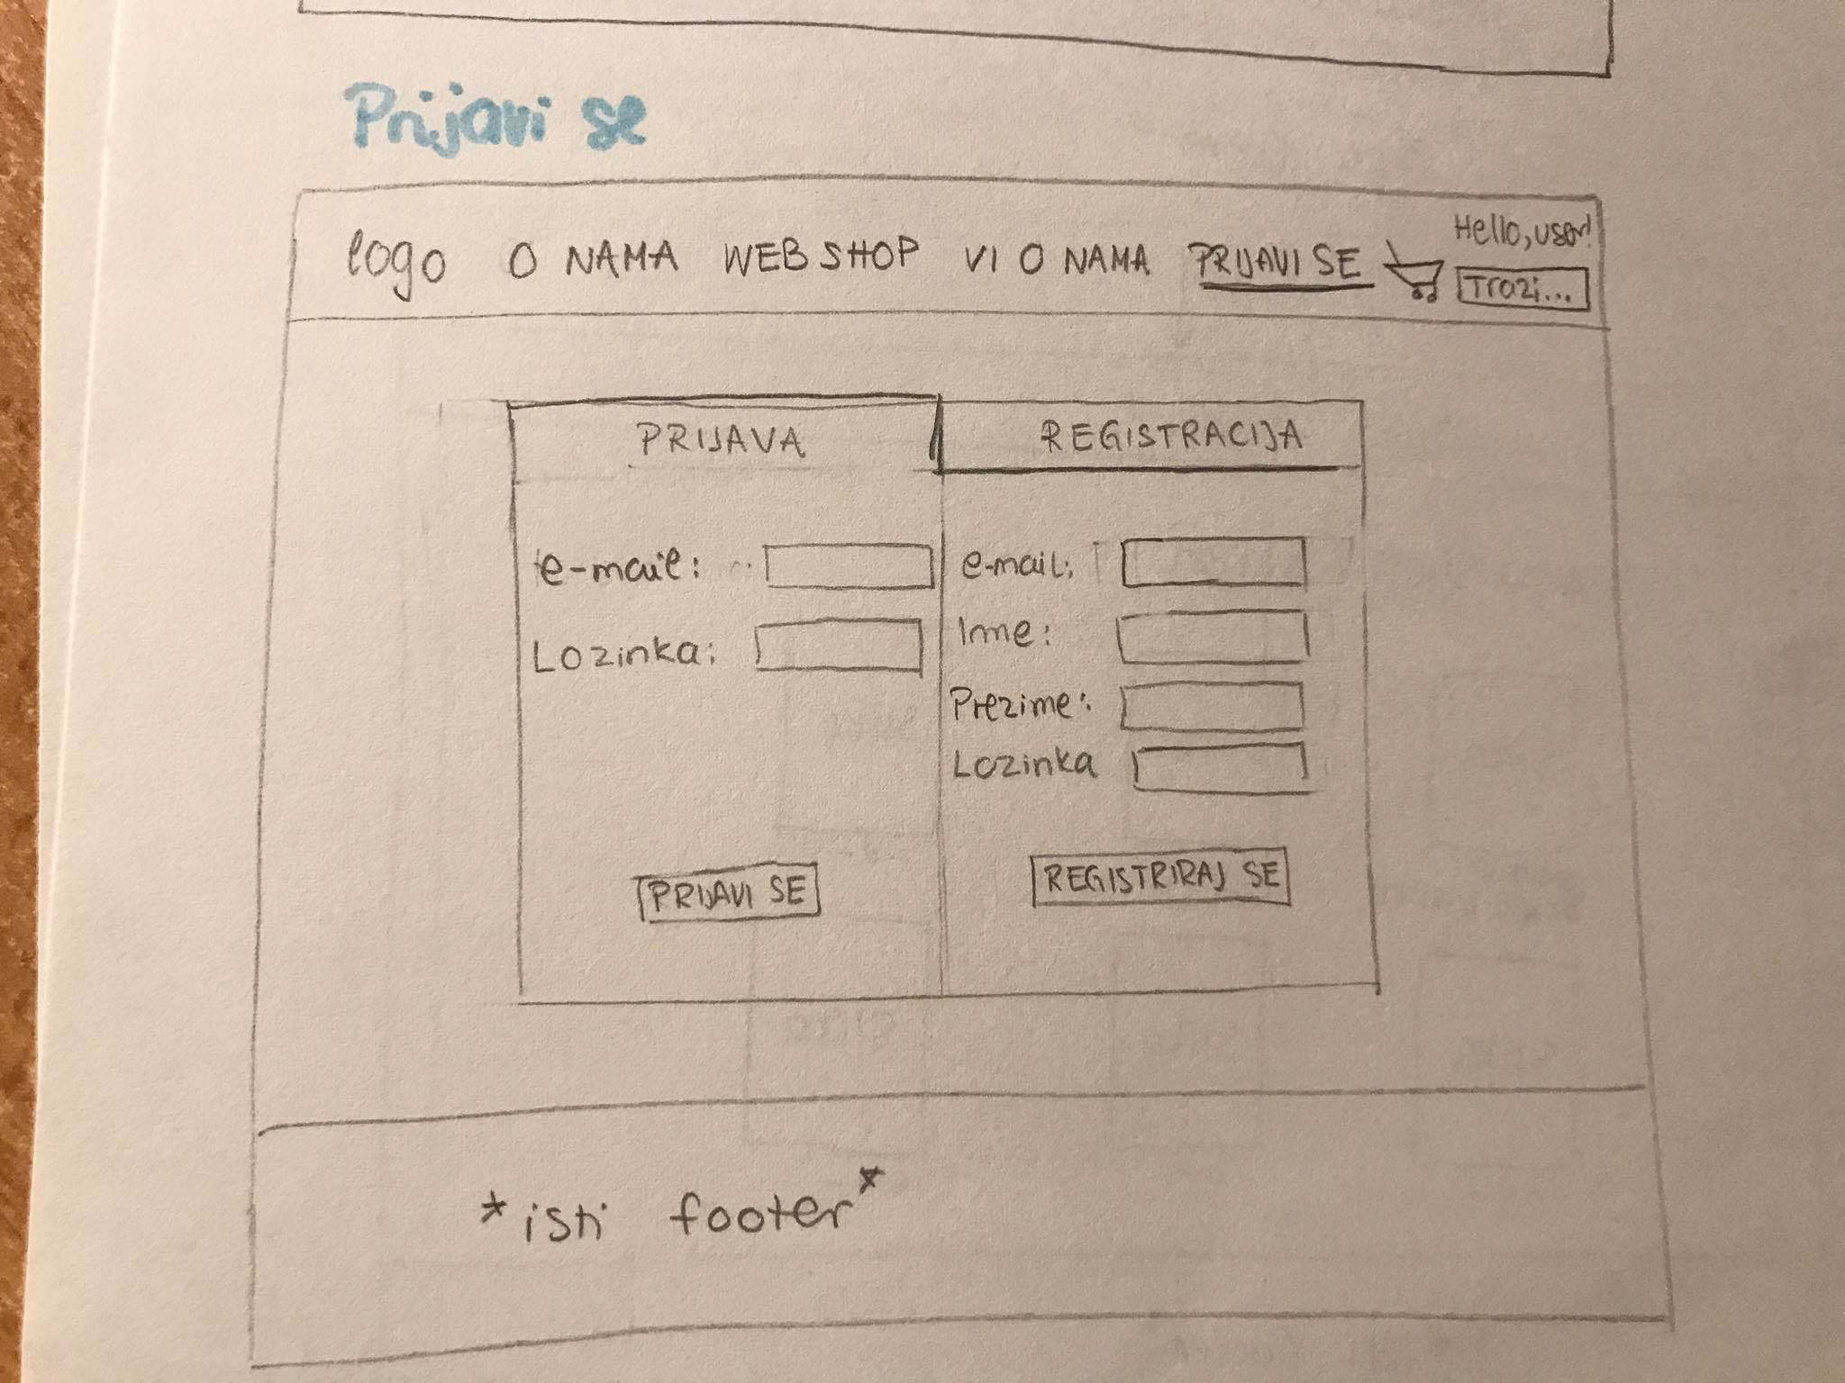

Slika 2.9. Low-fidelity prototip Prijava

High-fidelity prototip

Drugi korak u izradi projekta je izrada *high-fidelity* prototipa. *High-fidelity* prototip je često interaktivan (linkovi za prebacivanje sa stranice na drugu stranicu) i funkcionalan te može korisnicima prikazat stvaran izgled konačnog proizvoda. Ovo je faza u kojoj je najbolje vršiti evaluaciju zato što korisnik vidi stvarni izgled proizvoda, a promjene je još uvijek relativno jednostavno izvesti.

U nastavku je prikazan *high-fidelity* prototip za desktop verziju izrađen u Figmi (*https://www.figma.com/file/jE9HWbFYvMRFdk8BG2CVkq/Untitled?node-id=227%3A3*).

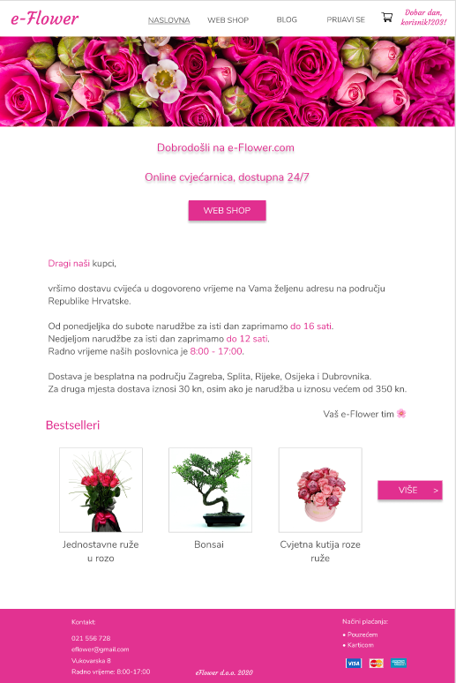

Slika 4.1 High-fidelity prototip Naslovnica

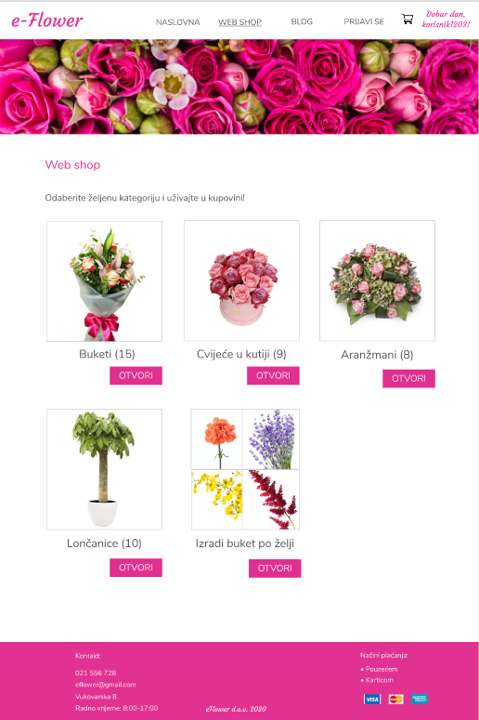

Slika 4.2 High-fidelity prototip Web shop (početna)

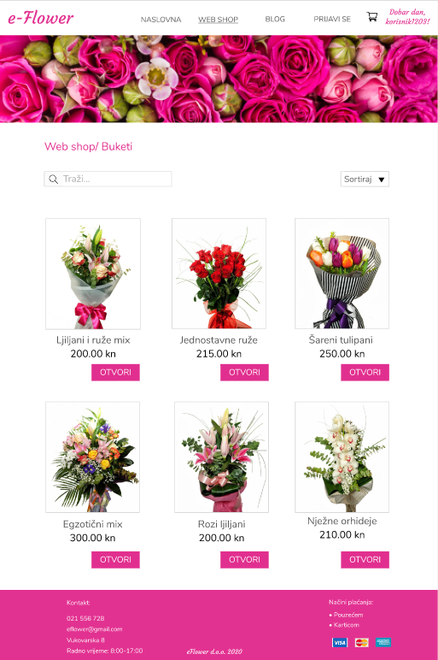

Slika 4.3 High-fidelity prototip Web shop (odabrana kategorija)

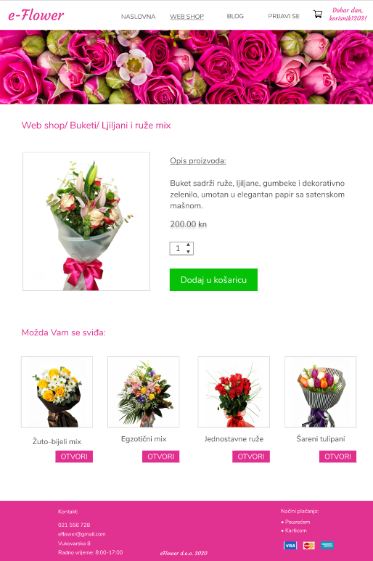

Slika 4.4 High-fidelity prototip Web shop (odabrani proizvod)

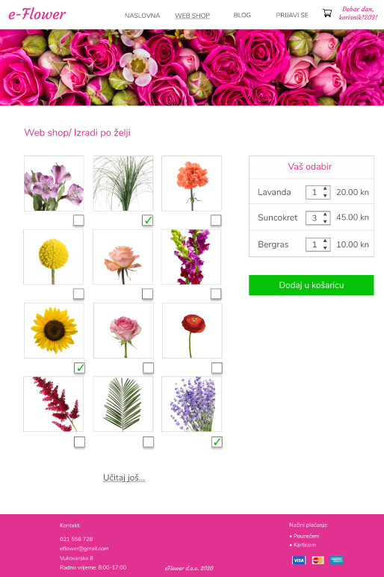

Slika 4.5 High-fidelity prototip Web shop (kategorija odabira po želji)

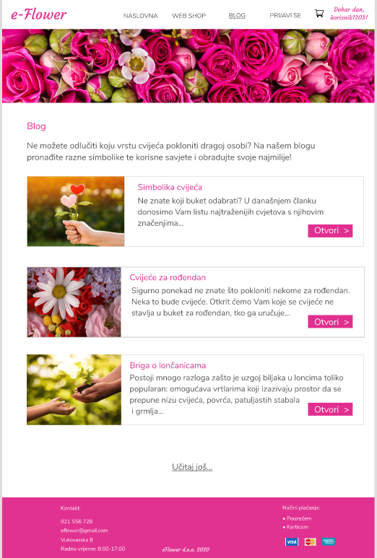

Slika 4.6 High-fidelity prototip Blog (početna)

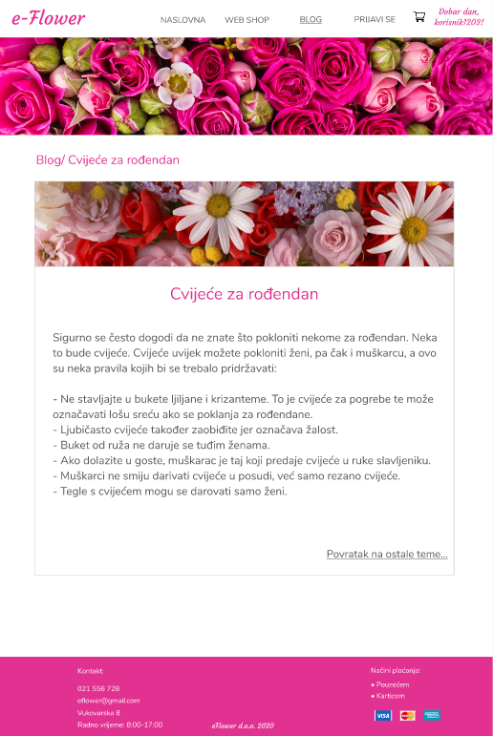

Slika 4.7 High-fidelity prototip Blog (pojedinačni post)

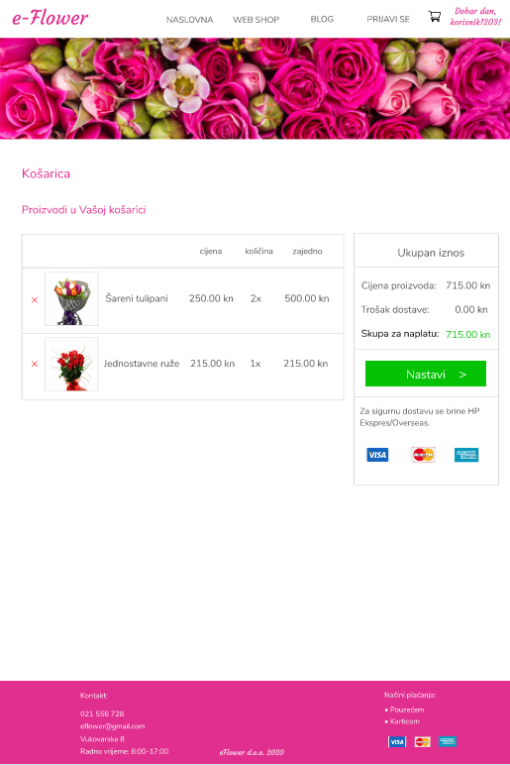

Slika 4.8 High-fidelity prototip Košarica

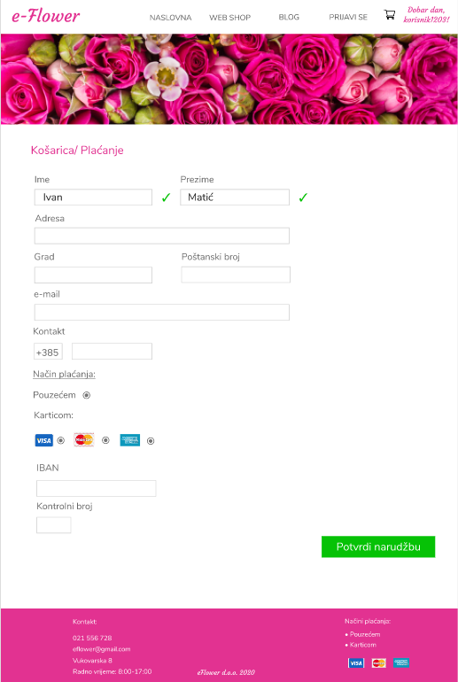

Slika 4.8 High-fidelity prototip Plaćanje

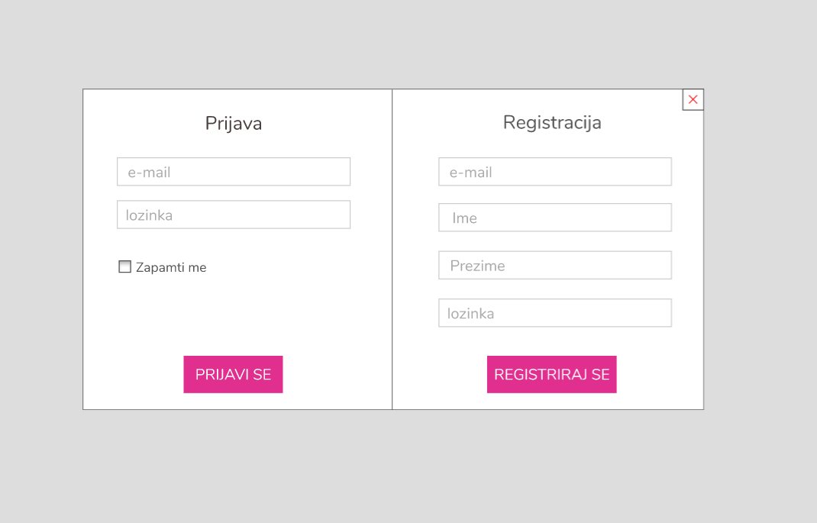

Slika 4.10 High-fidelity prototip Prijava

Evaluacija prototipa

Sučelje se temelji na heuristikama i osnovnim principima dizajna koji se koriste kako bi se korisniku pružilo jednostavno i ugodno iskustvo korištenja stranice. Heuristike se koriste kako bi se testirala i ocijenila kvaliteta korisničkog sučelja bez da su nam za to potrebni testeri.

Heuristike iskoristivosti

Za analizu sučelja koristimo 10 heuristika Jacoba Nielsena. Definirao ih je za procjenu iskoristivosti korisničkog sučelja. U nastavku su navedene spomenute heuristike te je opisano na koji su način provedene u ovom projektu.

### Podudaranje između sustava i stvarnog svijeta

Sustav mora odgovarati jeziku korisnika. Potrebno je izbjegavati tehnički žargon jer stvarni svijet to ne razumije.

U našoj web aplikaciji korišten je hrvatski jezik, jednostavan i razumljiv svakom korisniku. Hrvatski jezik se koristi jer je cvjećarna za koju je namijenjena ova web aplikacija u Hrvatskoj i radi na području Hrvatske i nije namijenjena za strance pa samim time nema potrebe da aplikacija bude na nekim drugim jezicima.

Kao primjer za podudaranje između sustava i stvarnog svijeta možemo uzeti i košaricu. Prosječan korisnik aplikacije će, čim vidi ikonu košarice, znati čemu ona služi i kako se koristiti njom jer je to nešto što se koristi u gotovo svim *web shopovima*.

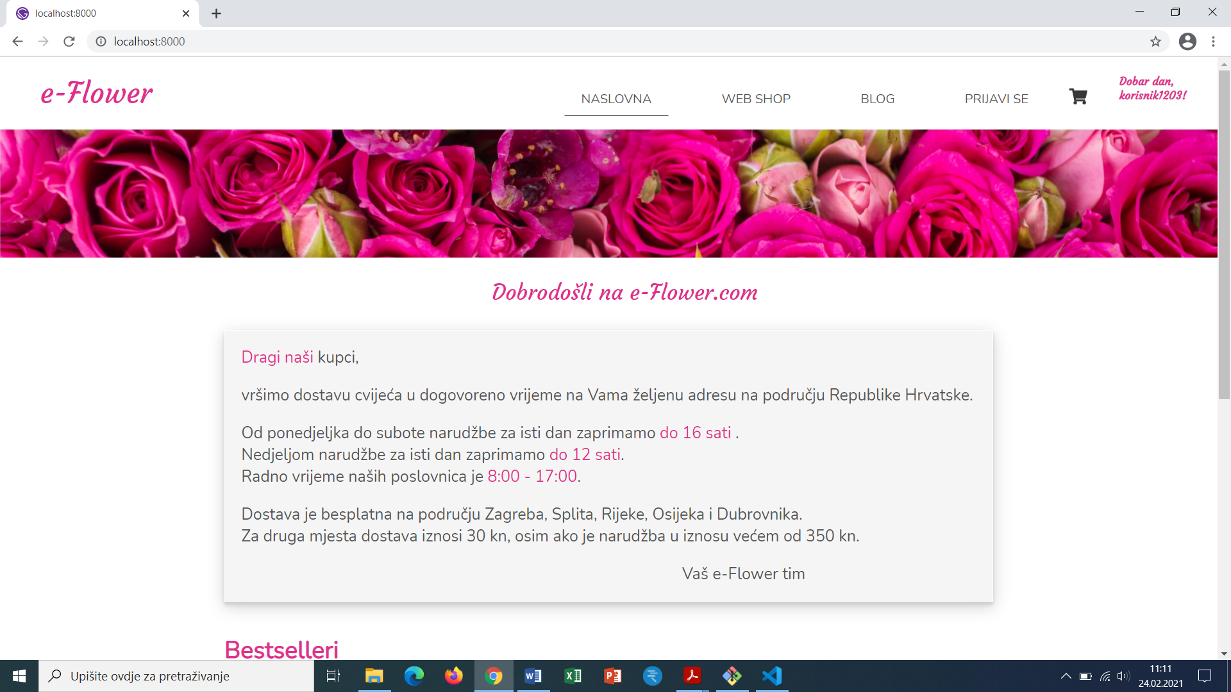

Slika 4.1 Primjer prve heuristike - jednostavan jezik navigacijske trake

### Konzistencija i standardi

Korisnik aplikacije ne bi se trebao pitati što znače neke riječi ili akcije. Potrebno je da sustav slijedi inicijalno postavljene konvencije.

Aplikacija *e-Flower* namijenjena je za prikaz u web pregledniku te se iz tog razloga koriste standardi specifični za prikaz podataka u web pregledniku. Navigacijska traka nalazi se na vrhu stranice, a prilikom prijave i registracije jasno su istaknuti botuni kojima se prijavljuje ili registrira u sustav. Botuni za dodavanje u košaricu i povećavanje i smanjivanje količine proizvoda također su jasno i prikladno dizajnirani. U aplikaciji se koristi jedan font, a pozadina je uvijek ista.

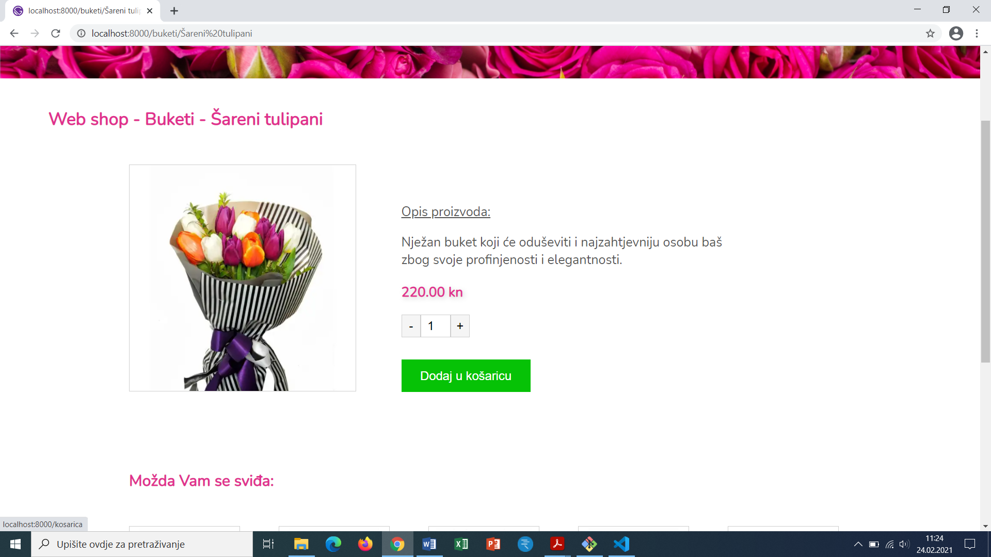

Slika 4.2 Primjer druge heuristike – izgled botuna u skladu je sa standardima

### Vidljivost statusa sustava

Korisnik u svakom trenutku treba znati u kojem se statusu sustav nalazi. Potrebno je da sustav korisniku da prikladan *feedback* o svom statusu.

U navigacijskoj traci aplikacije e-Flower jasno se vidi na kojoj se stranici korisnik nalazi – ime stranice je podcrtano, a uz to je na svakoj stranici napisano gdje se korisnik nalazi.

Još jedan primjer vidljivosti statusa sustava je prilikom prijave. Ako korisnik upiše pogrešno korisničko ime ili lozinku dobit će povratnu informaciju o pogrešnom unosu.

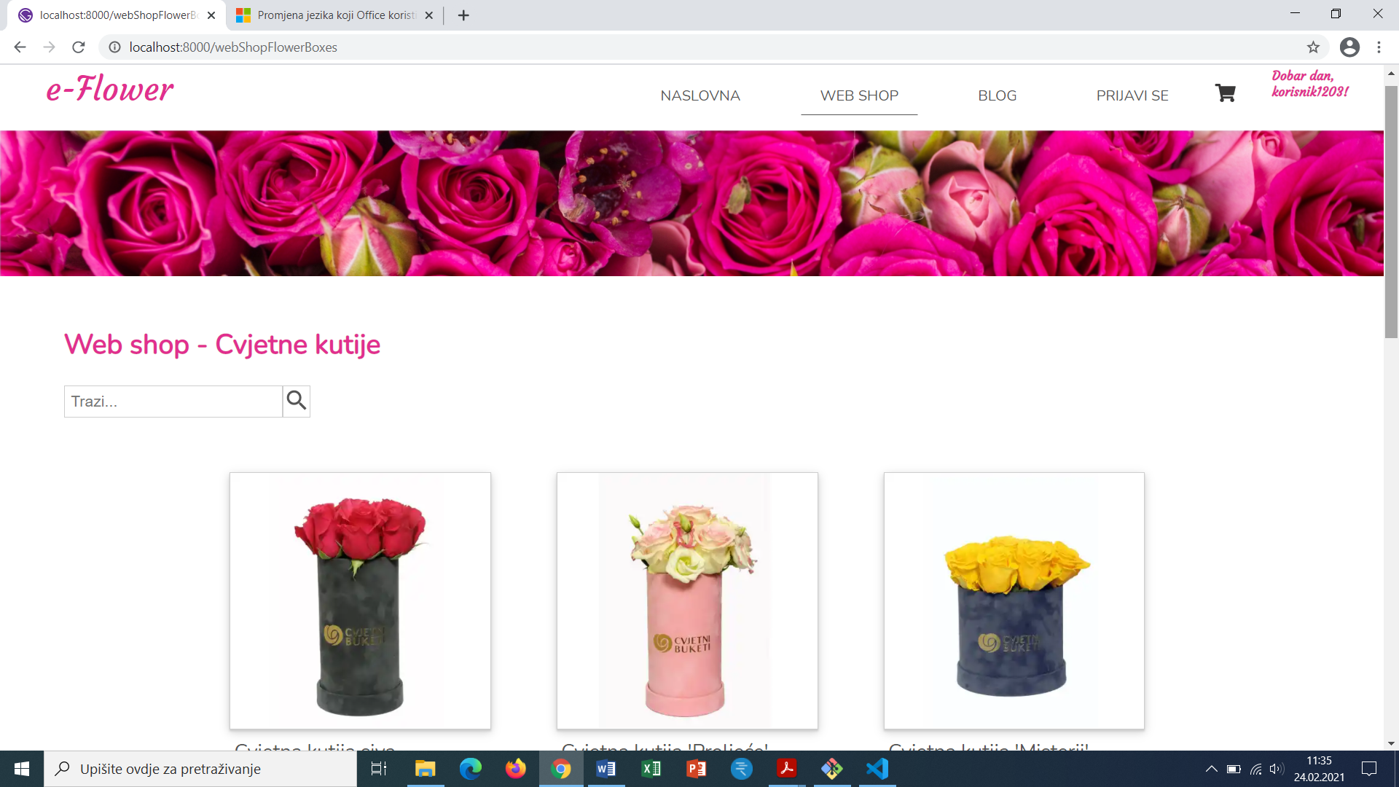

Slika 4.3 Primjer treće heuristike – korisnik jasno vidi gdje se nalazi

### Kontrola i sloboda korisnika

Korisnici često odaberu neku funkcionalnost aplikacije koju nisu željeli, već su je odabrali greškom. Stoga je potrebno omogućiti da se oporavak od greške odradi na jednostavan način.

U slučaju da korisnik klikne na *Prijavi se*, otvorit će mu se prozor iz kojeg na jednostav način može izaći klikom na ikonu ,,X”. Isto tako, korisnik se s bilo koje stranice može vratiti na prethodnu/e klikom na strelicu 🡨 u pregledniku.

Ovu heuristiku može se uočiti i u *Blogu*. Klikom na neku vijest, otvara se ta vijest, a iz tog se prozora vrlo lako može vratiti na sve vijesti klikom na ,,Povratak na ostale vijesti…”.

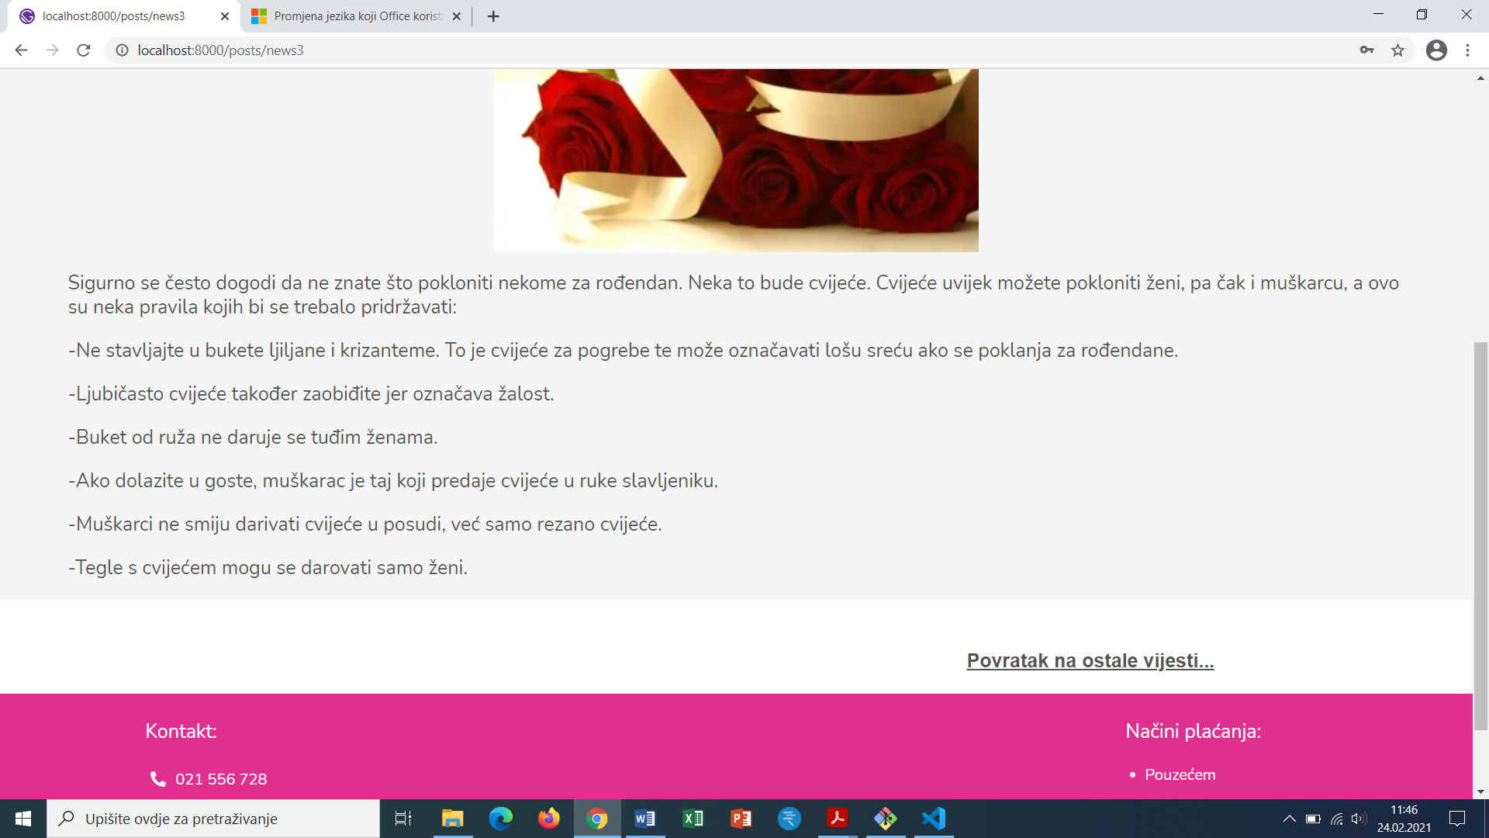

Slika 4.4 Primjer četvrte heuristike – korisnik se lako može vratiti na početnu stranicu Bloga

### Sprječavanje grešaka

Važnije od *feedbacka* na grešku je prevencija greški. Potrebno je dizajnirati aplikaciju tako da do grešaka uopće ne dođe.

U našoj aplikaciji to je realizirano na način da smo važne botune dizajnirali u dovoljno velikim dimenzijama, a manje važne i na neki način ,,opasne” botune dizajnirali smo u manjim dimenzijama. Primjerice, botun ,,X” na stranici *Prijavi se* je malen kako bi se spriječilo slučajno napuštanje te stranice.

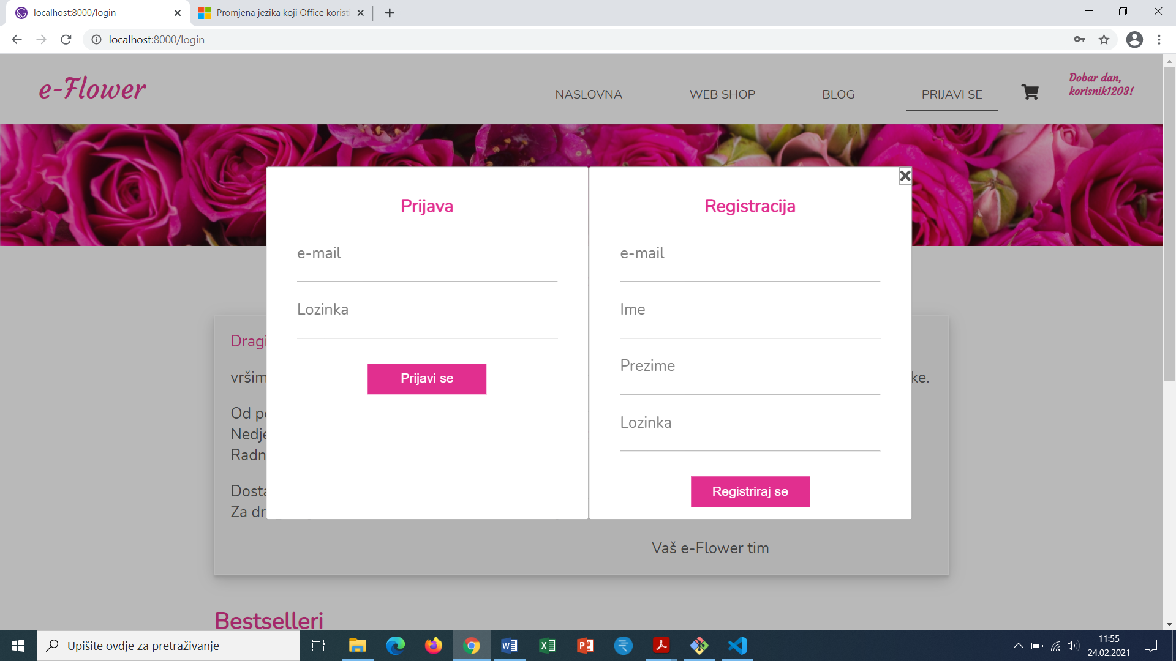

Slika 4.5 Primjer pete heuristike – botun ,,X” je manjih dimenzija kako bi se spriječilo slučajno napuštanje stranice

### Detekcija i oporavak od greške

U slučaju kada dođe do greške, korisniku je na pristojan i jednostavan način potrebno objasniti o kakvoj se grešci radi. Osim toga, potrebno je konstruktivno sugerirati rješenje problema.

U *e-Flower* aplikaciji, korisnik dobije povratnu informaciju ako su njegovi podaci za prijavu pogrešni.

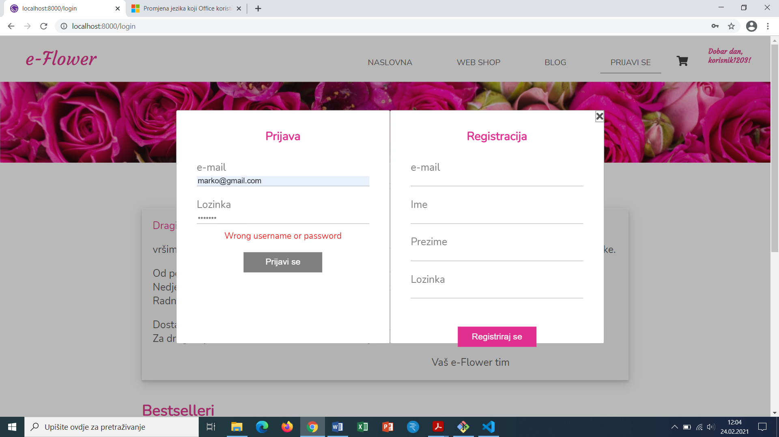

Slika 4.6 Primjer šeste heuristike – informiranje korisnika o grešci

### Prepoznavanje umjesto prisjećanja

Korisnik puno brže prepoznaje ispravne akcije nego što ih se može prisjetiti. Iz tog je razloga potrebno minimizirati količinu informacija, akcija i opcija koje korisnik treba zapamtiti. Korisnik ne smije biti prisiljen pamtiti informacije između dijaloga, već bi upute za korištenje trebale uvijek biti vidljive bez objašnjenja.

Ova heuristika u našoj je aplikaciji vidljiva kod polja za pretraživanje. Pokraj polja za pretraživanje nalazi se ikona povećala koja korisniku odmah ukazuje na to čemu služi to polje, a tekst *Trazi* unutar polja kazuje mu da treba pretraživati ponuđene proizvode.

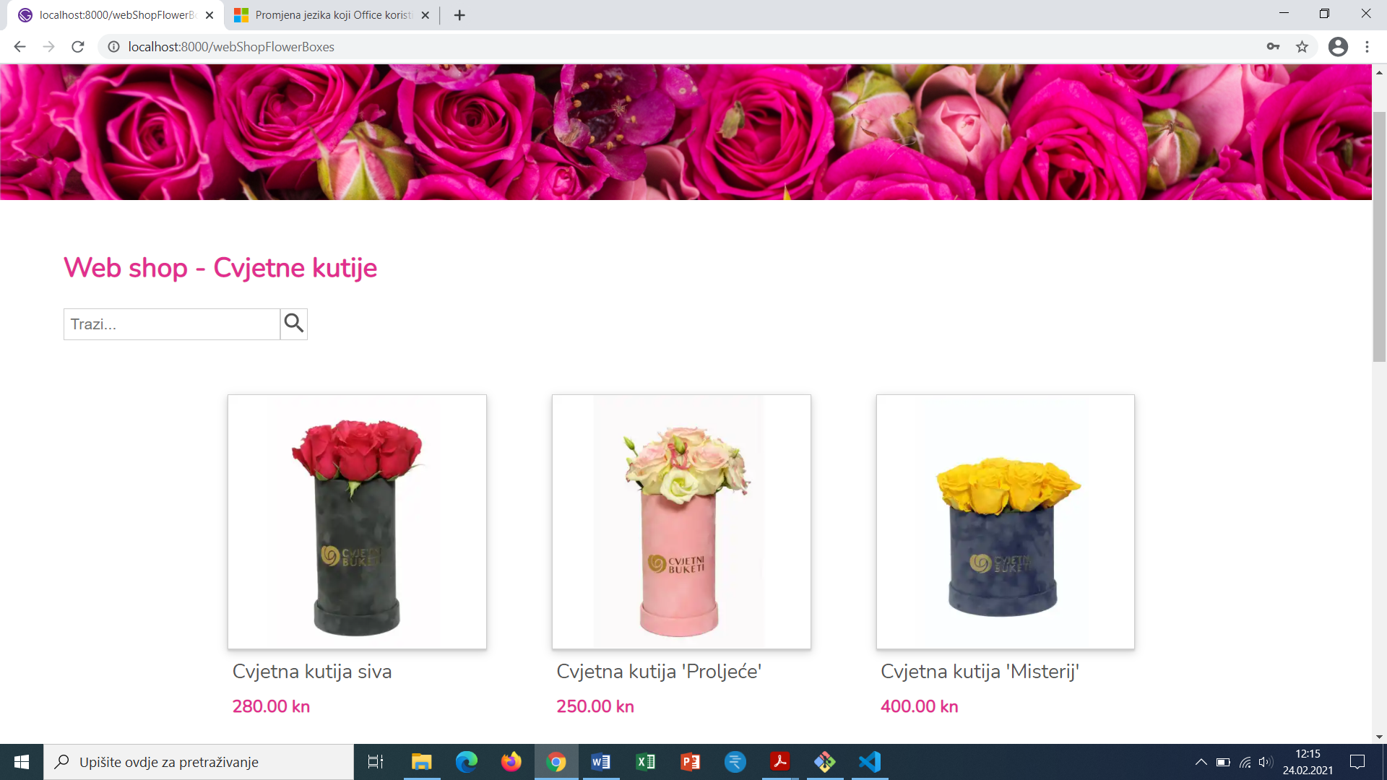

Slika 4.7 Primjer sedme heuristike – prepoznavanje umjesto prisjećanja (povećalo)

### Fleksibilnost i efikasnost korištenja

Ubrzanja koja su nevidljiva novom korisniku značajno olakšavaju rad osobi koja je dobro upoznata sa sustavom. Ova heuristika traži da sustav jednako dobro odgovara i novom i korisniku koji je već dobro upoznat sa sustavom.

U našoj je aplikaciji cvijeće podijeljeno u više kategorija kako bi se korisniku olakšao izbor te kako bi sustav bio što pregledniji. Dodatna pomoć unutar svake kategorije su filteri koji još više sužavaju izbor.

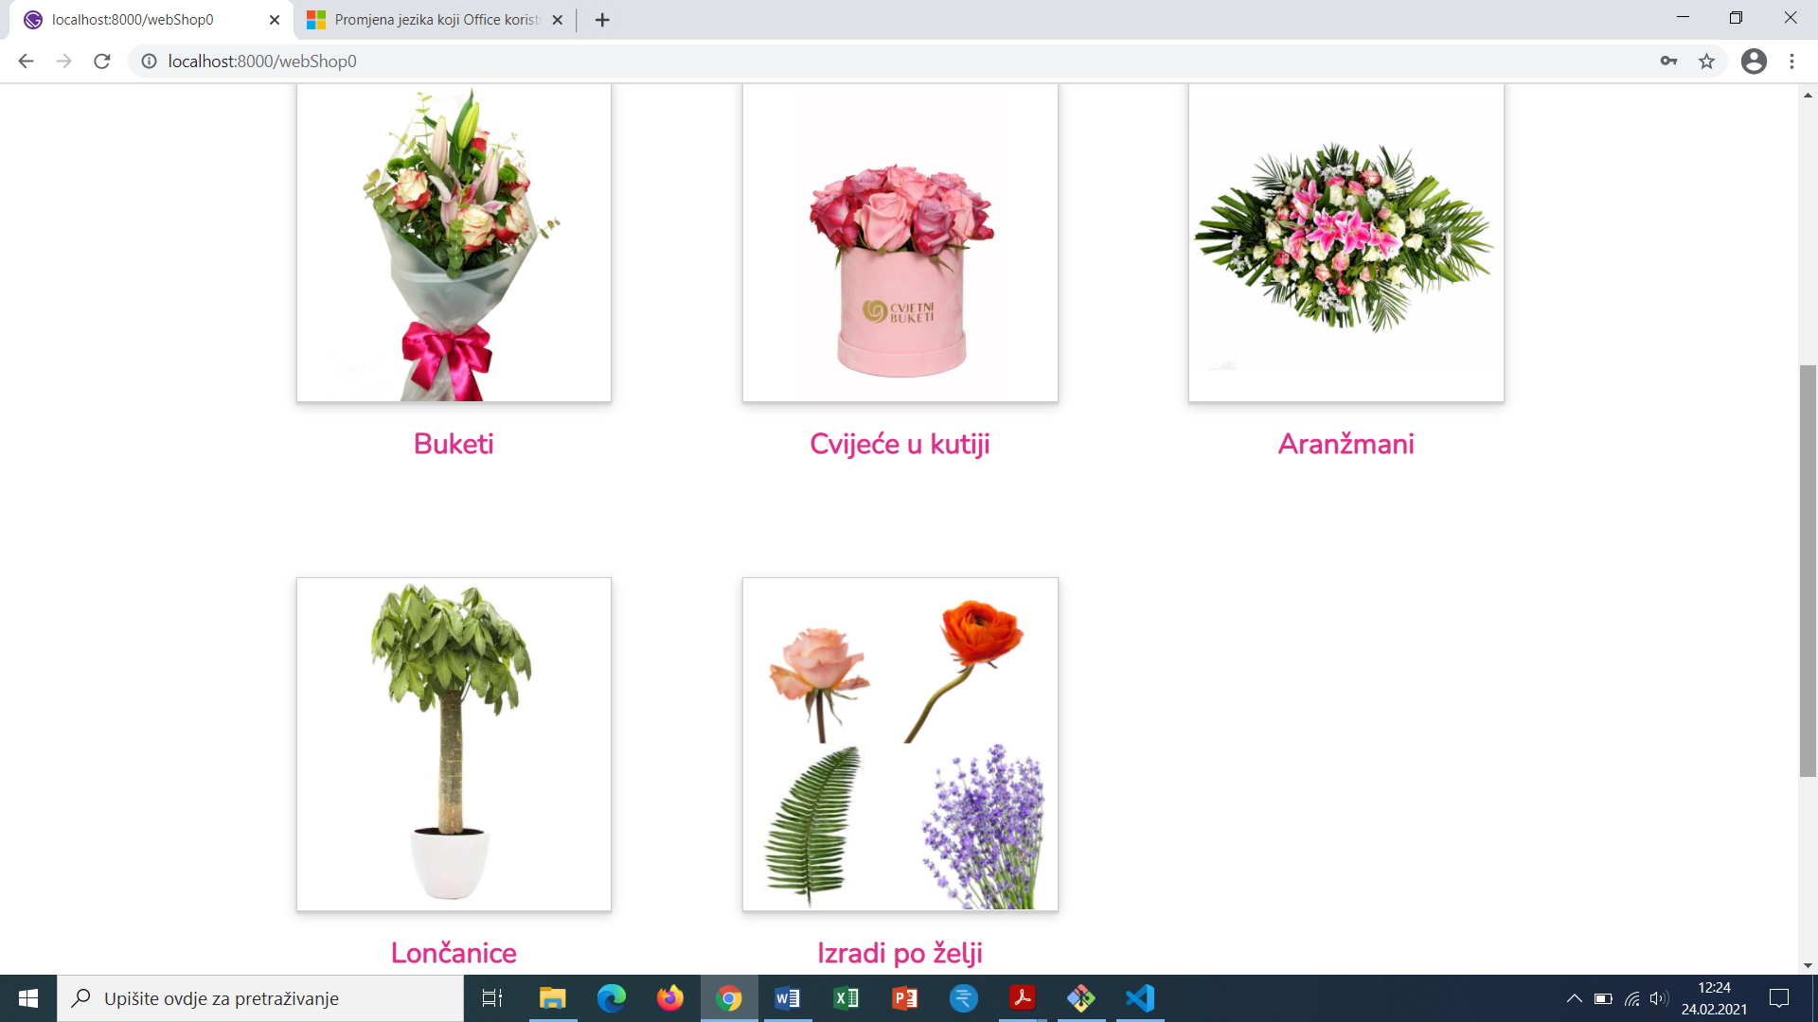

Slika 4.8 Primjer osme heuristike – podjela cvijeća u kategorije

### Estetika i minimalistički dizajn

Dijalozi ne smiju sadržavati informacije koje nisu bitne u svrhu popunjavanja praznog prostora. Svaka bespotrebna informacija konkurira postojećim, važnim informacijama i na taj način smanjuje njihovu vidljivost. S malo riječi, potrebno je pružiti mnogo toga.

U našoj aplikaciji, ova heuristika je vidljiva kod prikaza pojedinog proizvoda. Ponuđene su samo bitne informacije o proizvodu koje su minimalistički dizajnirane.

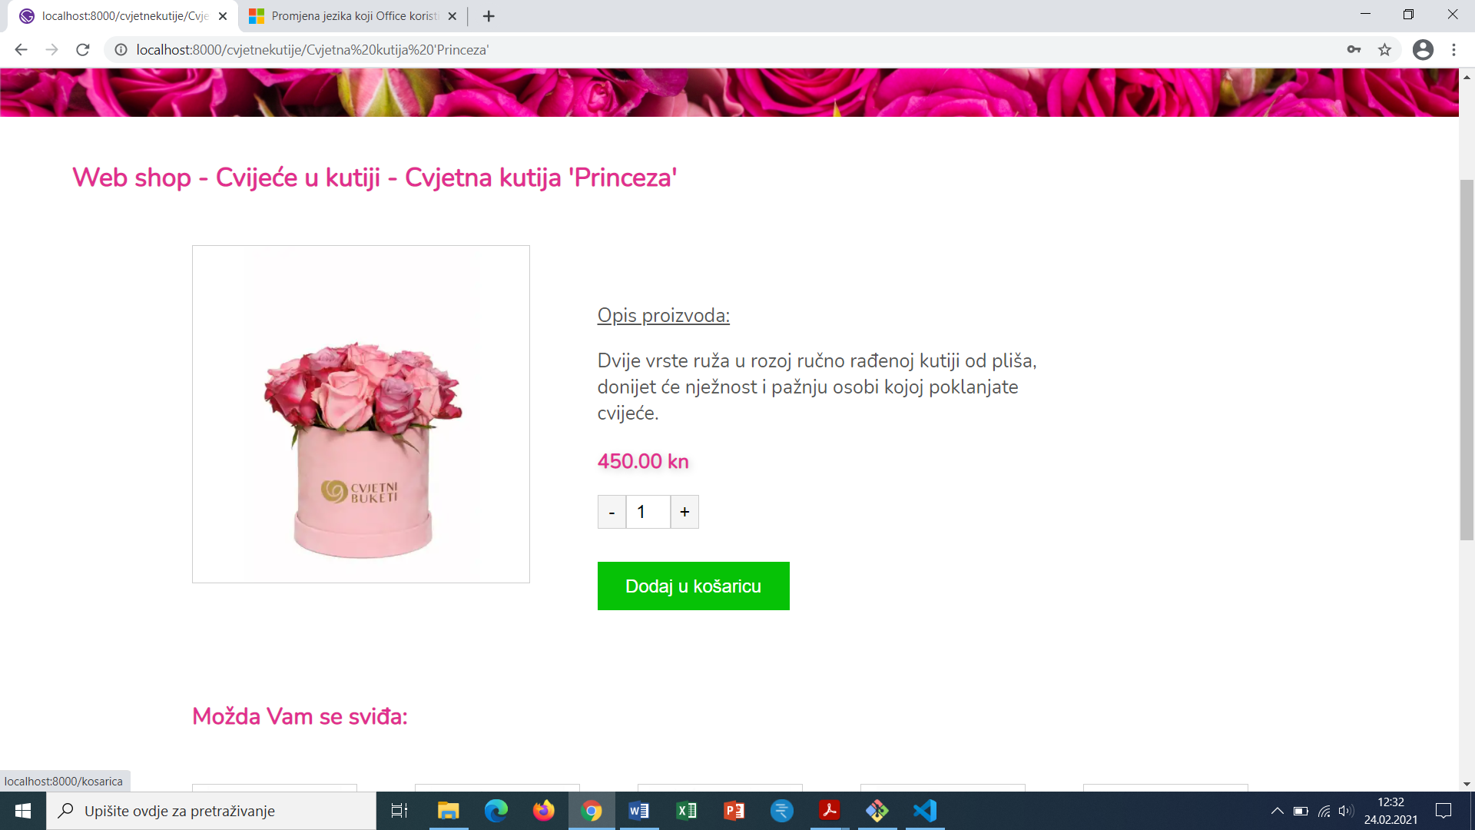

Slika 4.9 Primjer devete heuristike – minimalistički dizajn s osnovnim informacijama

### Pomoć i dokumentacija

Sustav ne bi trebao biti napravljen tako da je potrebna dokumentacija za njegovo korištenje, no nekada je dokumentaciju nemoguće izbjeći. Pomoć se koristi za veće i složenije sustave te mora biti lako uočljiva, a informacije o korištenju moraju biti jasno napisane.

Naša aplikacija nema pomoć zbog svoje jednostavnosti.

## CRAP principi

CRAP je skup osnovna 4 principa vizualnog dizajna koje je moguće pratiti na jednostavan način kako bi se napravio dobar dizajn.

### Contrast

Vizualni elementi s različitim ciljem ili razinom trebaju izgledati različito. Nešto što je važno treba biti značajno drugačije od ostalih elemenata.

U našoj aplikaciji, naslovi su označeni većim fontom u ružičastoj boji. Gumbovi za dodavanje u košaricu označeni su fluorescentno zelenom bojom kako bi korisnik lakše uočio kako dodati proizvod u košaricu. Podnožje je označeno ružičastom bojom kako ne bi došlo do stapanja njega i ostatka stranice pa se ne bi vidjela razlika u razinama.

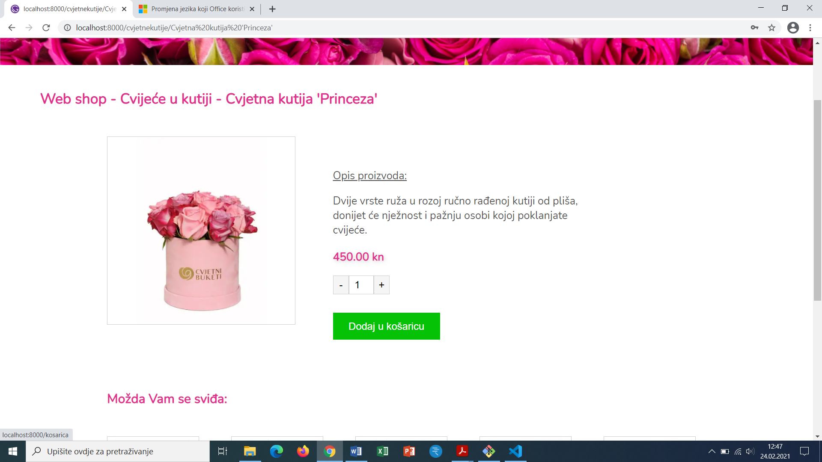 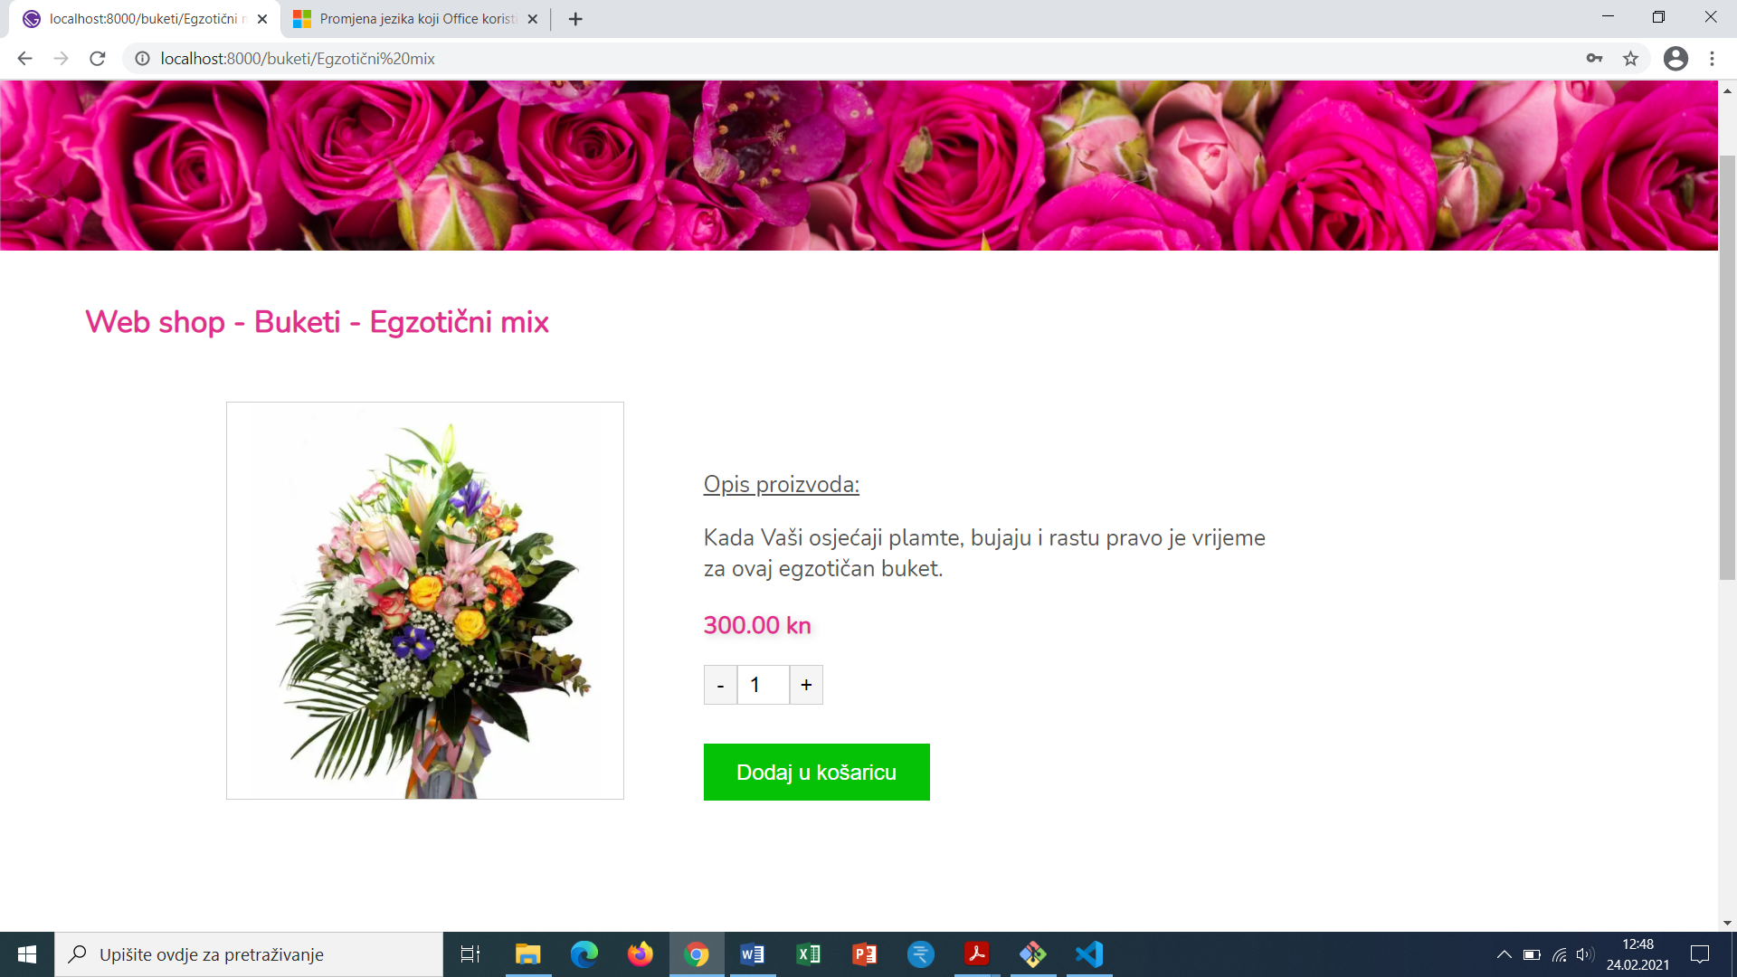

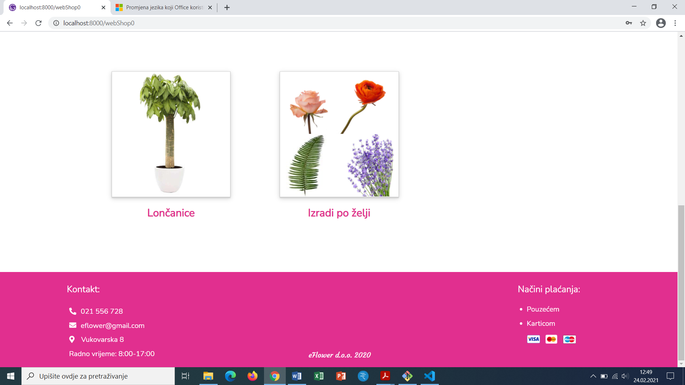

Slika 4.10 Contrast princip

### Repetition

Vizualni elementi koji imaju istu svrhu ili važnost trebaju izgledati jednako kako bi se ostvarila konzistentnost i jedinstvo sadržaja stranice.

Primjeri repetitiona u aplikaciji *e-Flower*:

* Dvije osnovne boje za tekst – siva i ružičasta
* Dva osnovna tipa botuna – zeleni i ružičasti
* Isti stil za prikaz informacija o pojedinoj vrsti cvijeća
* Isti stil za prikaz sadržaja blogova

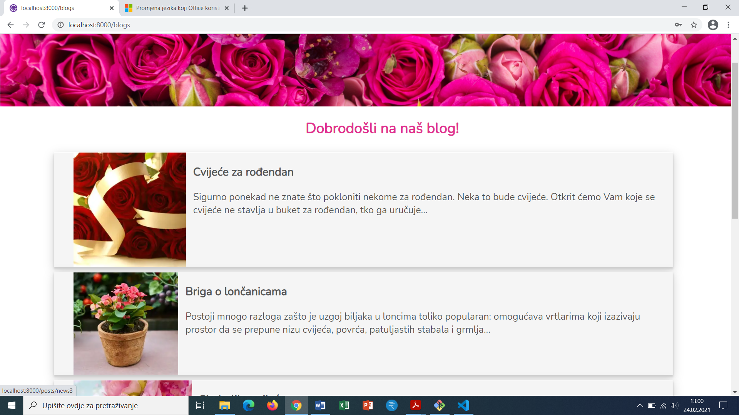

Slika 4.11 Repetition princip

### Alignment

Prema alignment principu, nijedan element sustava ne smije biti postavljen proizvoljno. Elementi moraju biti prividno povezani s nekim drugim elementom na stranici. Poravnanje s nekim drugim elementom pojačava koheziju – elementi se mentalno povezuju.

U našoj web aplikaciji uglavnom je korišteno lijevo poravnanje. To poravnanje smo koristili jer prividno stvara liniju koja kao da povezuje sve elemente na stranici. Za primjer možemo uzeti neki cvijet za koji je korisnik zainteresiran. Opis proizvoda, cijena, odabiranje količine te botun ,,Dodaj u košaricu“ poravnati su lijevo što daje dojam povezanosti.

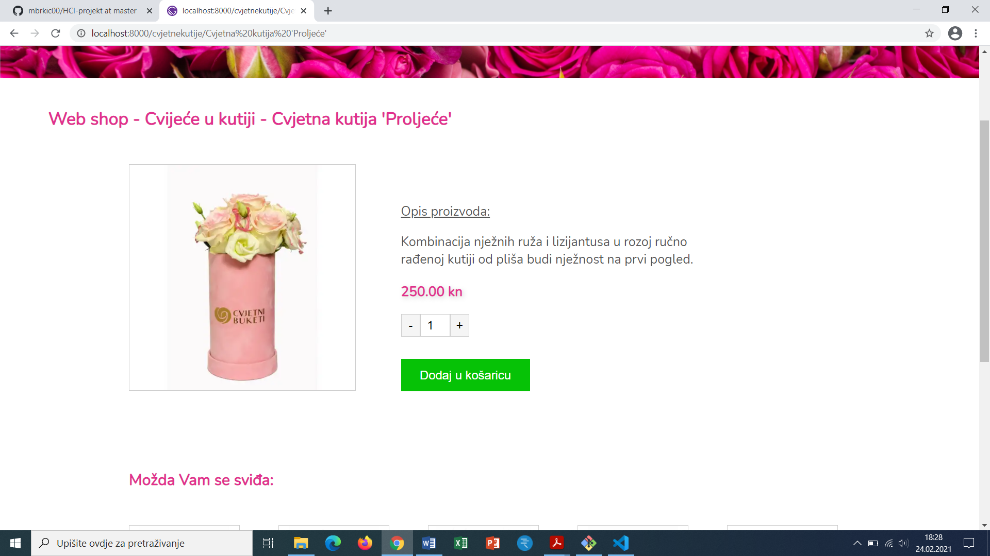

Slika 4.12 Alignment princip

### Proximity

Princip *proximity* kaže da je sučelje potrebno obogatiti praznim prostorom tako da elementi koji su međusobno blizu vizualno čine jednu cjelinu.

U našoj aplikaciji ovaj princip prepoznajemo kod forme za plaćanje. Isto tako, ovaj princip vidi se i na stranicama gdje je prikazana pojedina vrsta cvijeća što čini jednu cjelinu, a ispod toga nalaze se prijedlozi cvijeća koji čine drugu cjelinu.

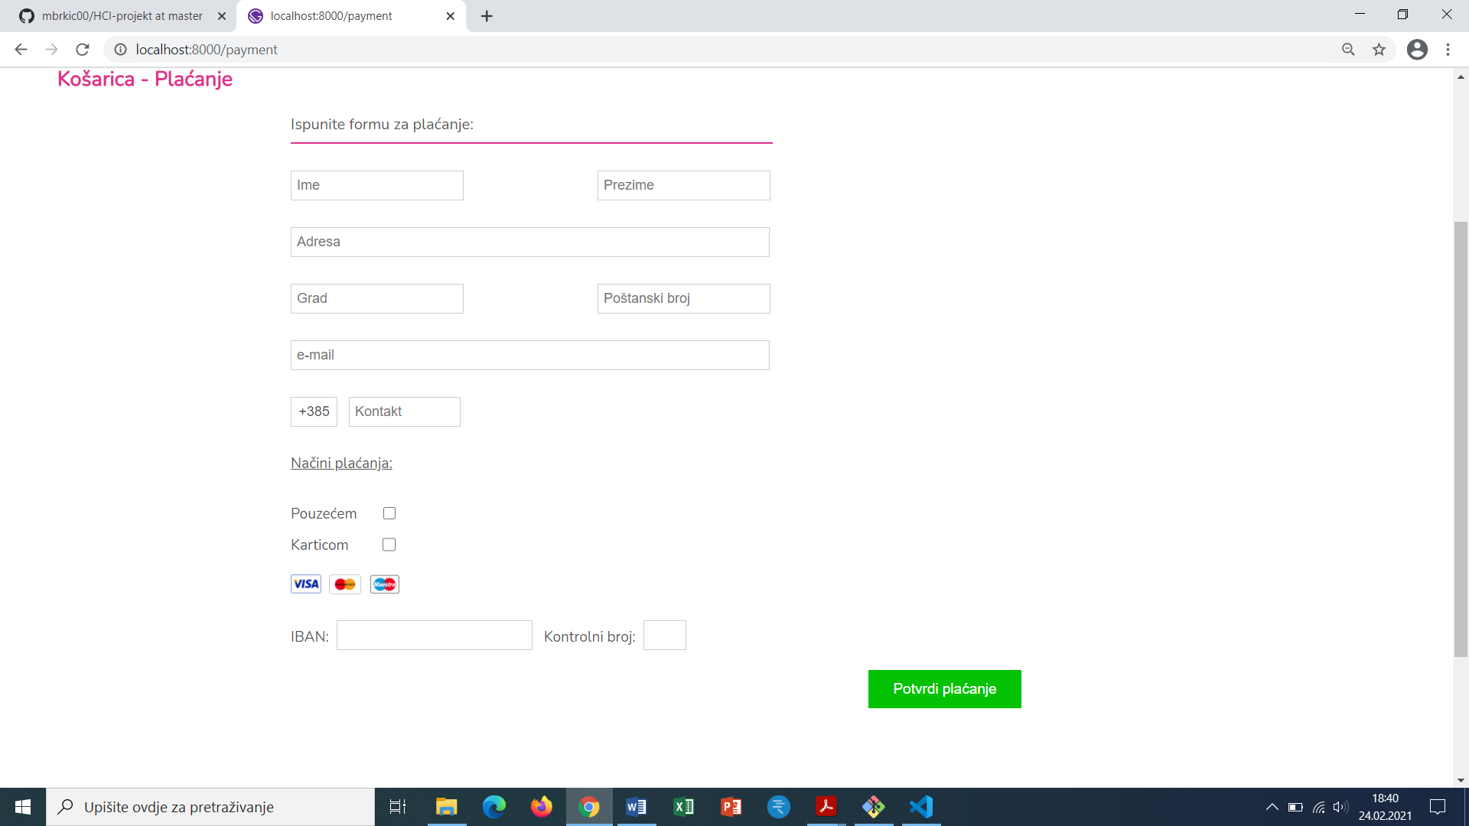

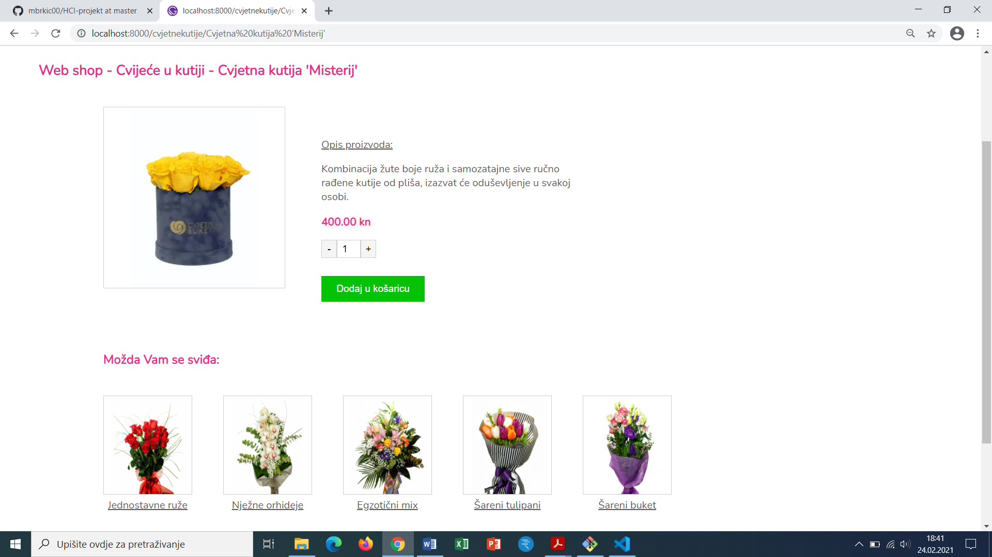

Slika 4.13 Proximity princip

## Teorije niske razine

Teorije niske razine su teorije koje pokušavaju predvidjeti ponašanje korisnika u interakciji sa sustavom. Najpoznatije takve teorije su Fittsov i Hickov zakon.

### Fittsov zakon

Fittsov zakon govori da se povećanjem širine objekta smanjuje vrijeme potrebno da se mišem dođe do tog objekta.

U našoj aplikaciji primjer Fittsovog zakona vidimo kod *Bloga*. Klikom bilo gdje na vijest, otvara se odabrani članak.

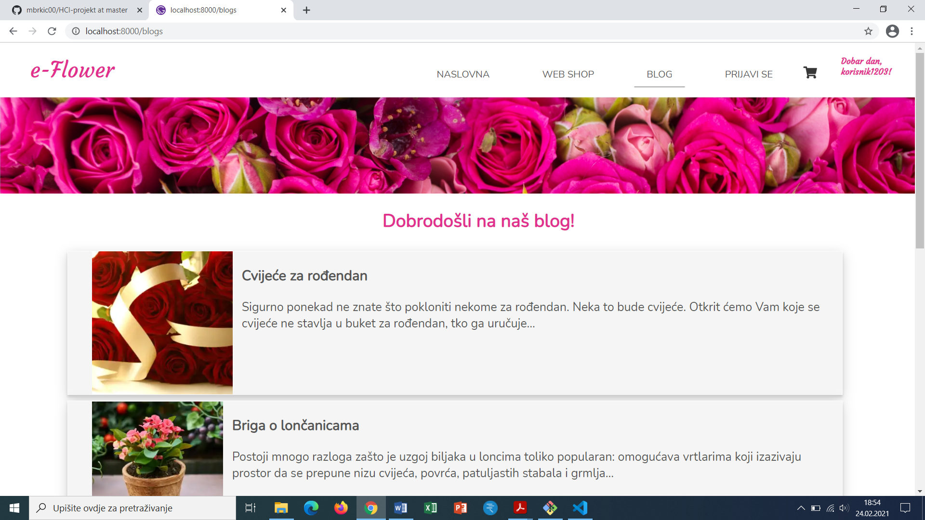

Slika 4.14 Fittsov zakon

### Hickov zakon

Po Hicku, potrebno je smanjiti broj ponuđenih akcija i opcija kako bi korisnik mogao brže donijeti odluku.

U našoj aplikaciji to vidimo kod *Web shopa*. Ponuđeno cvijeće nije odmah prikazano, nego je podijeljeno u kategorije.

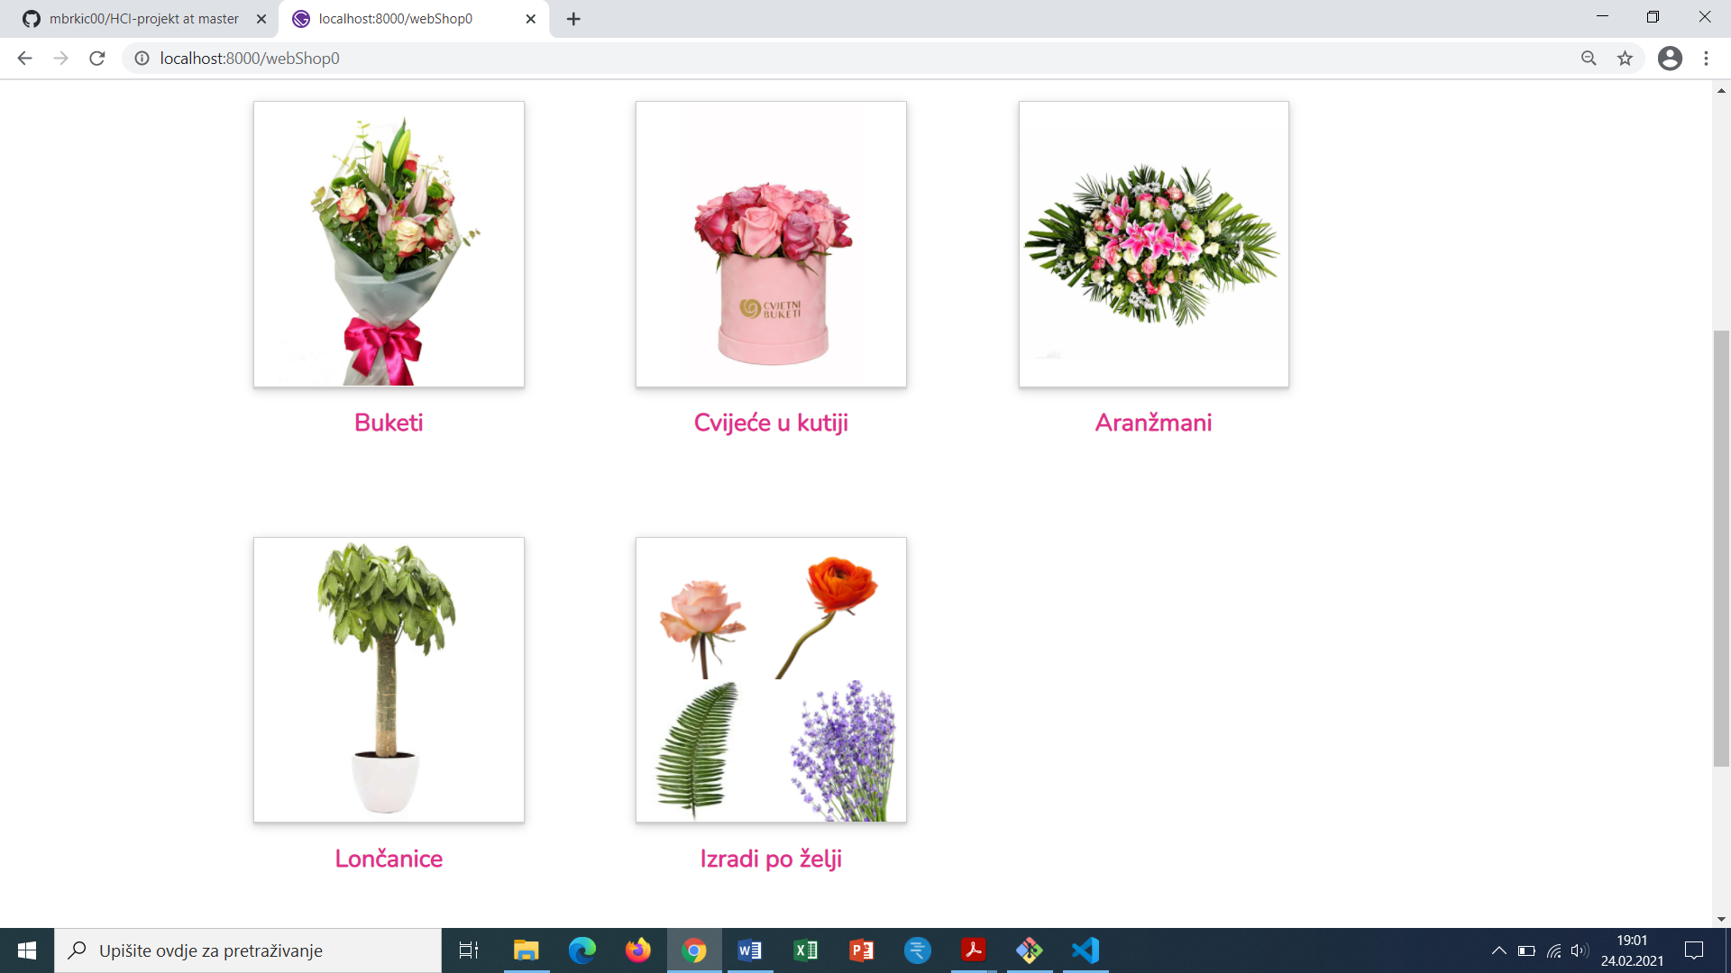

Slika 4.15 Hickov zakon

# Implementacija prototipa

Nakon evaluacije dizajna i donošenja potrebnih promjena, uslijedila je faza implementacije. Sustav je napravljen koristeći Gatsby i ReactJS, a podatke dohvaća s Contentful platforme. Postavljen je *online* na Netlify i nalazi se na linku <https://eflower.netlify.app/>.

# Zaključak

Tijekom izrade aplikacije *e-Flower* trudili smo se korisnicima olakšati korištenje i snalaženje u aplikaciji. Od velike koristi bili su *low-fidelity* i *high-fidelity* prototipovi. Pri dizajniranju, vodili smo se principima dobrog dizajna i CRAP principima što je u konačnici i dovelo do sučelja jednostavnog za korištenje.